通信原理实验



学院： 国际学院
班级：2020215107
学号：2020213248
姓名： 吴汤迅

北京邮电大学实习报告
实践名称 | 通信原理实验 |  | 学 院 | 国际学院
学生姓名 | 吴汤迅 | 班 级 | 2020215107 | 学 号 | 2020213248
实习时间 | 5-12周 | 实习地点 | 西土城校区
实  习  内  容 | 实验一 AM 信号的调制与解调  实验二 SSB 信号的调制与解调  实验三 FM 信号的调制与解调  实验四 抽样定理的验证  实验五 数字基带传输  实验六 2ASK 信号的调制与解调  实验七 BPSK 信号的调制与解调  实验八 16QAM 的调制与解调
学生  实习  总结 | 见附页
实  习  成  绩  评  定 | 遵照实习大纲并根据以下三方面按五级分制（优秀、良好、中等、及格、不及格）综合评定成绩：  1、思想品德、实习态度、实习纪律等  2、技术业务考核、笔试、口试、实际操作等  3、实习报告、分析问题、解决问题的能力  实习评语:  实习成绩:  年 月 日

实验一

实验名称:
振幅（AM）信号的调制与解调

实验目的：
创建一个模拟 AM 的调制和解调系统，进而做到：
1. 了解 AM 信号的产生原理与实现方法。
2. 了解调幅波调制系数的意义和方法。
3. 了解 AM 信号解调原理与实现方法。

实验原理：
1. AM信号的数学表示如下：
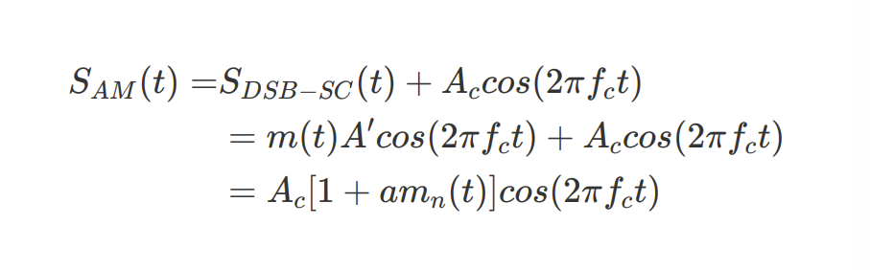
其中，幅度归一化后的m(t)和AM信号的调幅指数a为：
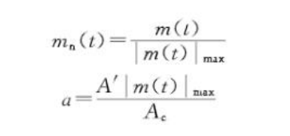
为了解调时使用包络检波而不失真地恢复出原基带信号m(t),要求α≤1。
2. AM信号的产生：
方法一：基带信号叠加直流信号乘以载波再进行频谱搬移。
其中，m(t)为一均值为零的模拟基带信号（低频信号）；c(t)为一正弦载波信号（高频信号）；DC为一直流分量。如下图所示：
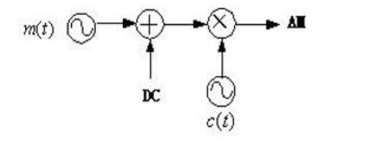
方法二：基带信号通过DSB-SC调制后，叠加大载波形成AM信号。
如下图所示：
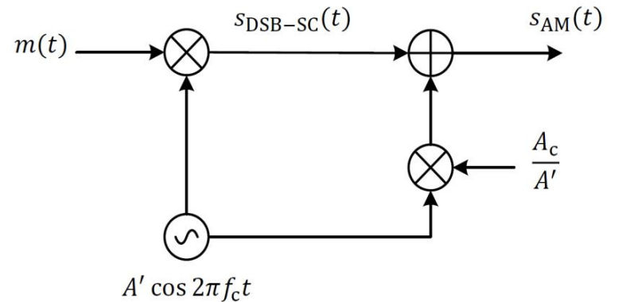
3. AM信号的解调：
方法 1: 包络检波（非相干解调）
理想包络检波器的输出是输入带通信号 r(t)的包络。当输入为
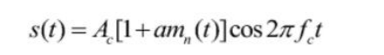
中的AM信号时，若调制指数 a≤1，则
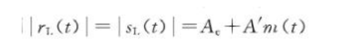
隔直流电路去除直流分量Ac,输出为 y₀(t)=A'm(t)。
流程如下图所示：
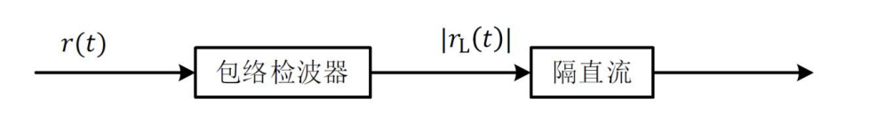
方法2：相干解调（该方法适用于多种模拟及数字调制）
流程如下图所示：
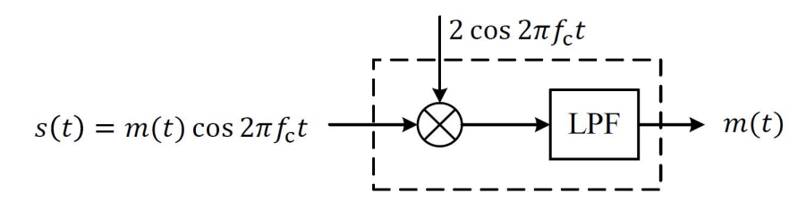

实验过程及内容：
- 实验步骤：
1. 设置系统时钟
2. 设置模拟信号源
3. 设置载波信号
4. 设置乘法器，得到 DSB-SC 信号
5. 对载波信号调幅处理
6. 设置加法器，在 DSB-SC 信号上增加载波，得到 AM 调制信号
7. 相干解调（同步解调）提取载波，设置恢复载波
8. 设置模拟滤波器
9. 连接相应示波器，显示结果
10. 尝试改动调制指数（调幅系数）观测结果
11. 采用包络解调法，将调制的 AM 信号输入到整流器
12. 设置模拟滤波器
- 参数设置：
1. 设置时钟：采样率1000，采样点1024。
2. 设置模拟信号源：频率10Hz，幅度1V的正弦信号。
3. 设置载波：频率300Hz，幅度1V的正弦信号。
4. 设置增益：Gain 分别设置为0.5，1，2。
5. 设置Butterworth低通滤波器：截至频率设置为50Hz。
- 模块连接图：
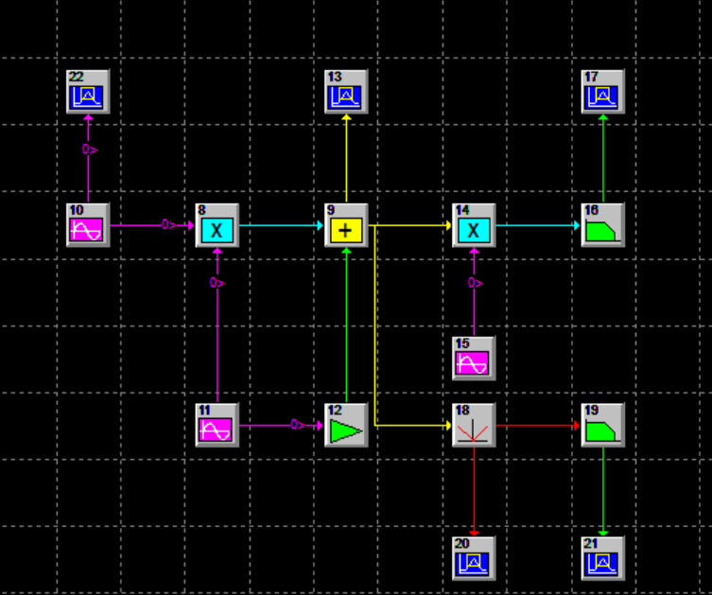
- 实验结果（包括记录的实验相关时域波形、频谱图等）：
1. 当增益Gain为0.5时，由公式可算出调制系数为a为2。此时AM 调制信号及相干解调和包络检波解调的波形如下图：
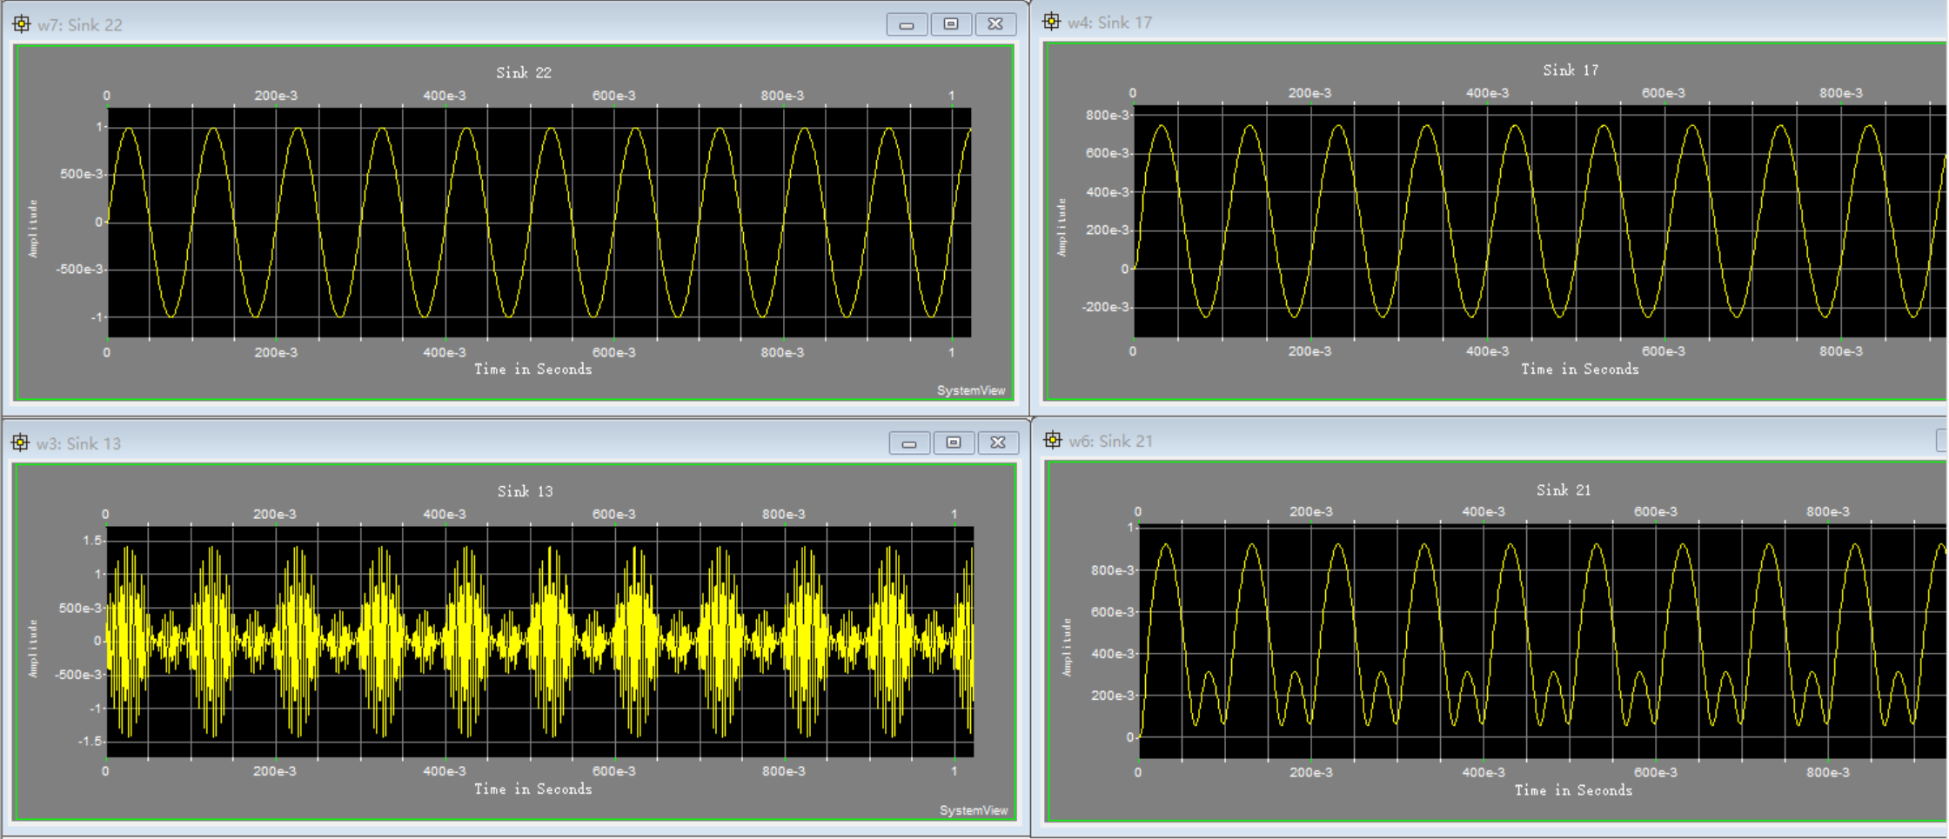
原信号
已调信号
相干解调
包络检波

2. 当增益Gain为1时，由公式可算出调制系数为a为1。此时AM 调制信号及相干解调和包络检波解调的波形如下图：
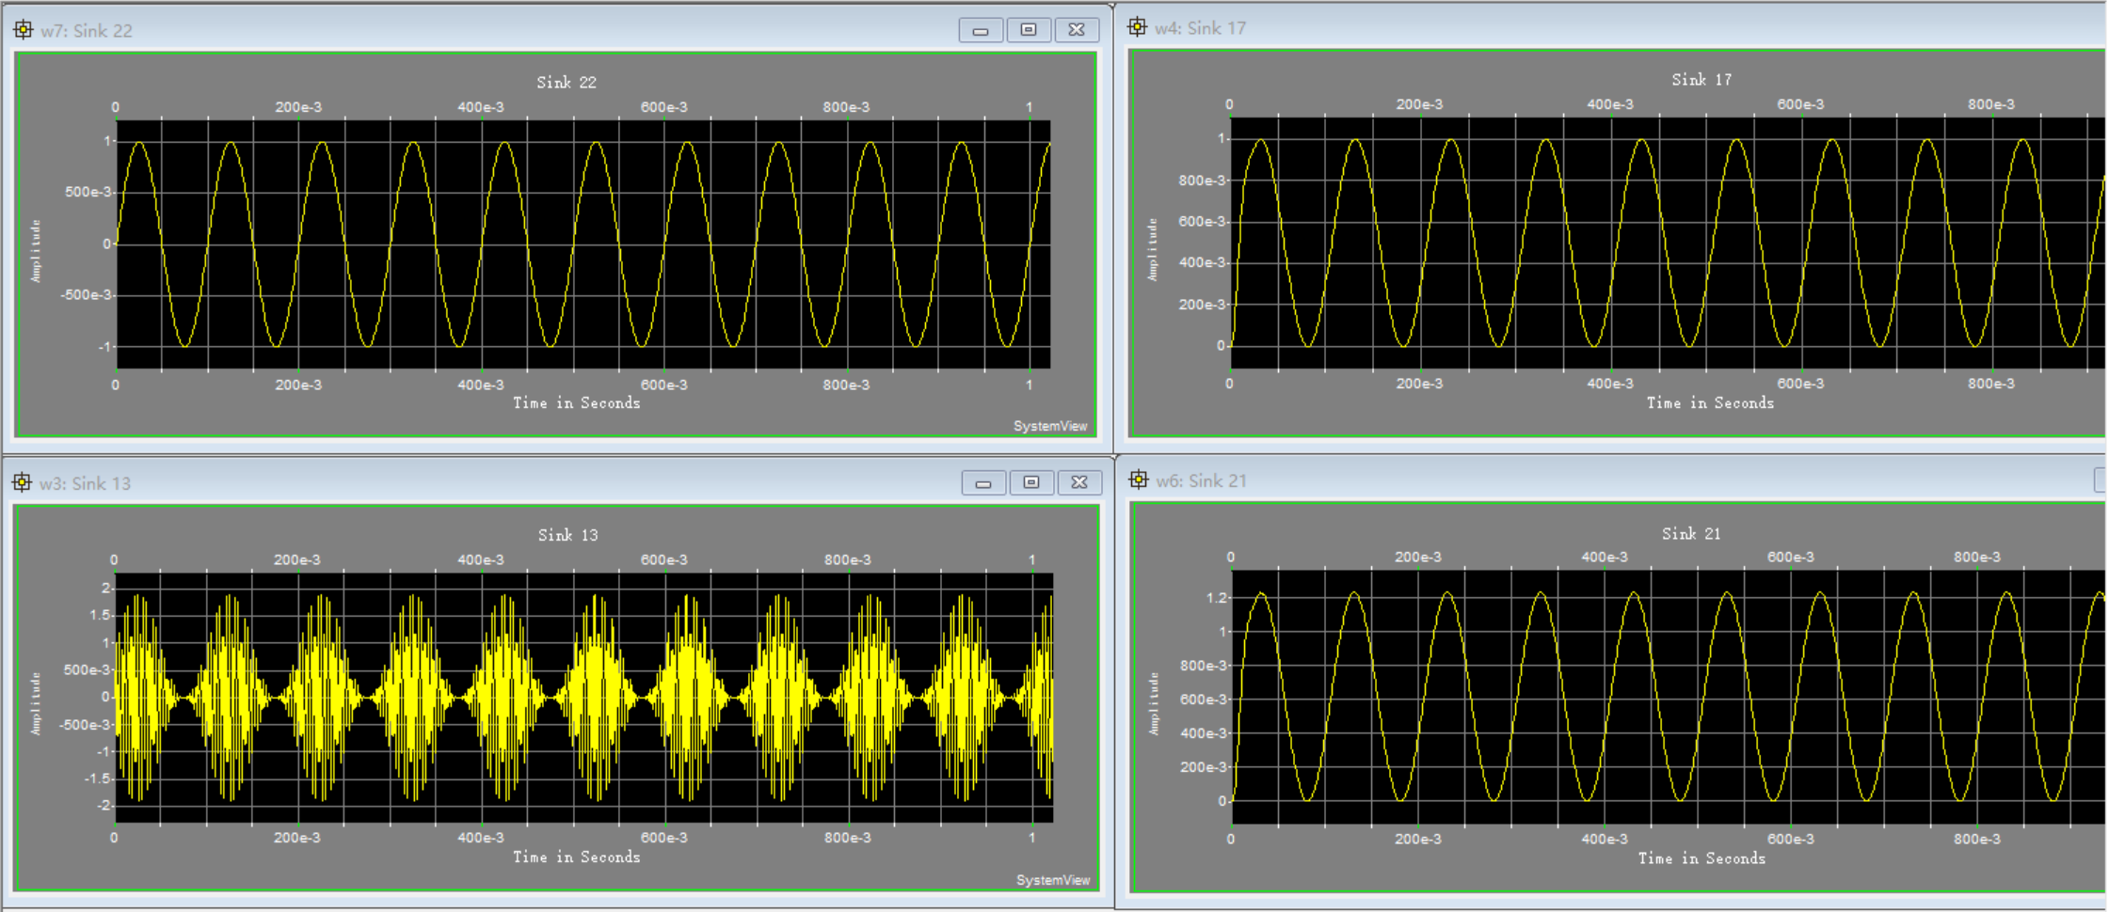
原信号
相干解调
已调信号
包络检波

3. 当增益Gain为2时，由公式可算出调制系数为a为0.5。此时AM 调制信号及相干解调和包络检波解调的波形如下图：
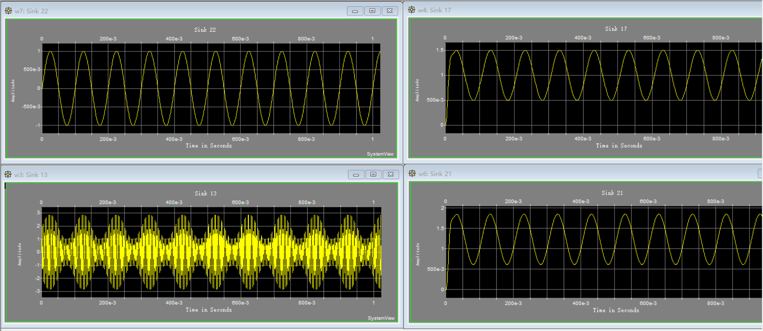
原信号
相干解调
已调信号
包络检波
- 实验分析：
1. 当调制系数α大于 1，增益G = 1/2。此时发射端产生已调信号的包络失真。相干解调结果不受影响，输出波形与输入波形有较小的差异，较好的保留了频率分量。但包络检波解调时出现了失真，具体表现在对幅度小于0的信号部分进行了翻转。
2. 当调制系数α恰为 1 时，增益G = 1。此时处于临界调制情况，调制后 AM 信号的包络直接对应若调制信号的变化规律。相干解调与包络检波解调均不产生失真，和输入波形大致相同，较好的保留了频率分量。
3. 当调制系数α小于1时，增益G = 2。此时为AM调制的正常情况，调制后AM 信号的包络直接对应若调制信号的变化规律，相干解调与包络检波被解调均不产生失真，和输入波形大致相同，较好的保留了频率分量。
4. 相干解调器解调效果较好，能恢复调制系数较大时的情况。

思考题
1. 比较同步检波和包络检波的优缺点。
同步检波：
优点：效果较好，在调制系数大时仍然可以使用，因此能解调信号的范围较广，不止是 AM 信号。
缺点：实现较为复杂，接收端要求与发送端载波同步，成本较高。
包络检波：
优点：实现简单，包络检波器成本较低，操作简易，目前已广泛应用。
缺点：效果较同步检波较差，当调制系数大于 1 时失真较大，适用范围窄。只能解调 AM 信号，对调制信号以及已调信号的要求较高。

2. 若调制系数α>1是否可以用包络检波来还原信号？
当调制系数α>1时，包络检波不能用来还原信号。因为此时复包络的实部和包络不相等，包络检波取出的包络不等于目标函数复包络的实部。因此包络检波只适用于α<1的情形。

3. 调制系数分别<1，>1，=1 时，如何计算已调信号的调制系数？
调制系数a可直接由公式计算：a=（Amax-Amin）/(Amax+Amin)，其中Amax和Amin时已调信号幅值的最大值和最小值。
当Amin小于0时， 调制系数大于1；Amin等于0时，调制系数等于1；Amin大于0时，调制系数小于1。

实验总结
1. AM调制可以通过DSB信号叠加离散大载波调制产生AM信号，也可以通过信号源叠加直流后进行DSB调制产生AM信号。
2. AM解调主要可以通过两种方法实现，一种是包络检波，另一种是相干解调。包络检波在调制系数大于1时会有信号失真，只能在调制系数小于1时使用，但实现简单；相干解调性能较好，适用于任意调制系数的AM信号，但实现复杂。

对本实验的收获和建议
通过本实验我掌握了 AM 信号的调制方法及相干解调、非相干解调（包络检波）两种解调方法的原理及过程，通过对比了解两种解调方法的优缺点。此外对systemview这个软件的仿真有了初步了解。

实验二

实验名称:
SSB 信号调制与解调

实验目的：
创建单边带的调制和解调系统，观测接收输入和滤波输出的时域波形和频
域波形，从而做到：
1. 理解单边带系统的调制解调原理。
2. 理解上下边带的特点。
3. 掌握 SSB 信号的调制与解调方法

实验原理：
1. SSB信号的表示：
上边带信号表示为：
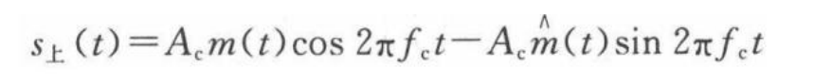
下边带信号表示为：
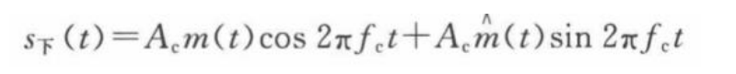
2. SSB信号的产生：
双边带调制（包括 DSB-SC和AM)的频谱有两个对称的边带，使其带宽是基带信号带宽的 2 倍，为了节约信号传输中对信道带宽的占用，可以去除其中一个边带来传输，这种调制方式就是单边带(SSB)调制。
其生成过程如下图所示：
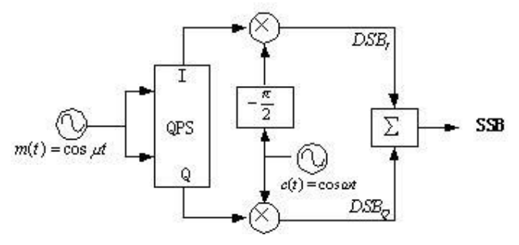
3. SSB信号的解调：
方法1：相干解调（该方法适用于多种模拟及数字调制）
SSB 信号的解调可以采用相干解调器，恢复载波理想同步时，解调器输出是输入信号复包络的实部：
流程如下图所示：
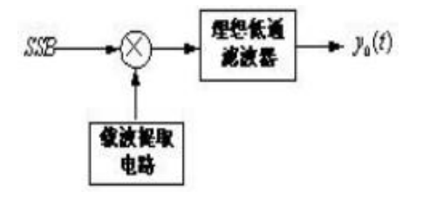

实验过程及内容：
- 实验步骤：
1. 设置时间
2. 设置模拟信号源
3. 设置载波信号
4. 设置乘法器，反相器，加法器
5. 设置乘法器和载波
6. 设置低通滤波器及示波器
7. 设置下单边
8. 观察上边带和下边带的频谱
- 参数设置：
1. 设置时钟：采样率1000，采样点1024。
2. 设置模拟信号源：频率10Hz，幅度1V的正弦信号和余弦信号。
3. 设置载波：频率100Hz，幅度1V的正弦信号和余弦信号。
4. 设置Butterworth低通滤波器：截至频率设置为50Hz。
- 模块连接图：
当m(t)是余弦信号时：图中上部分为上边带，下部分为下边带。
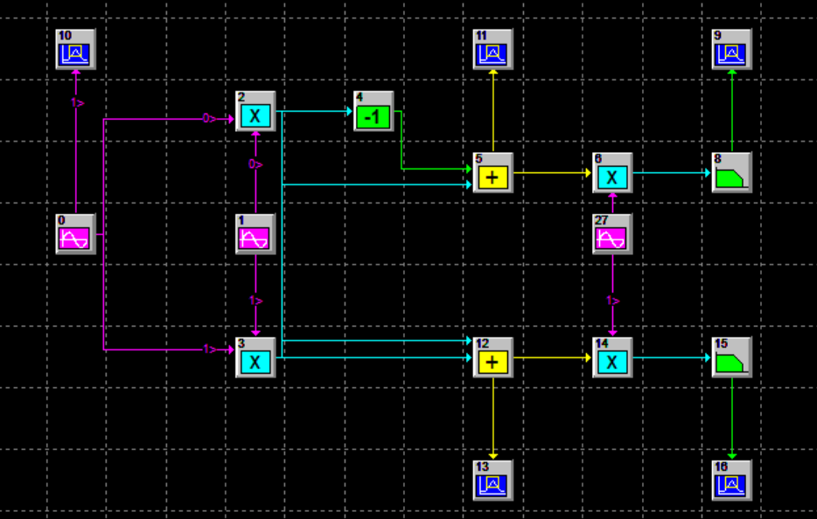
当m(t)是正弦信号时：图中上部分为上边带，下部分为下边带。
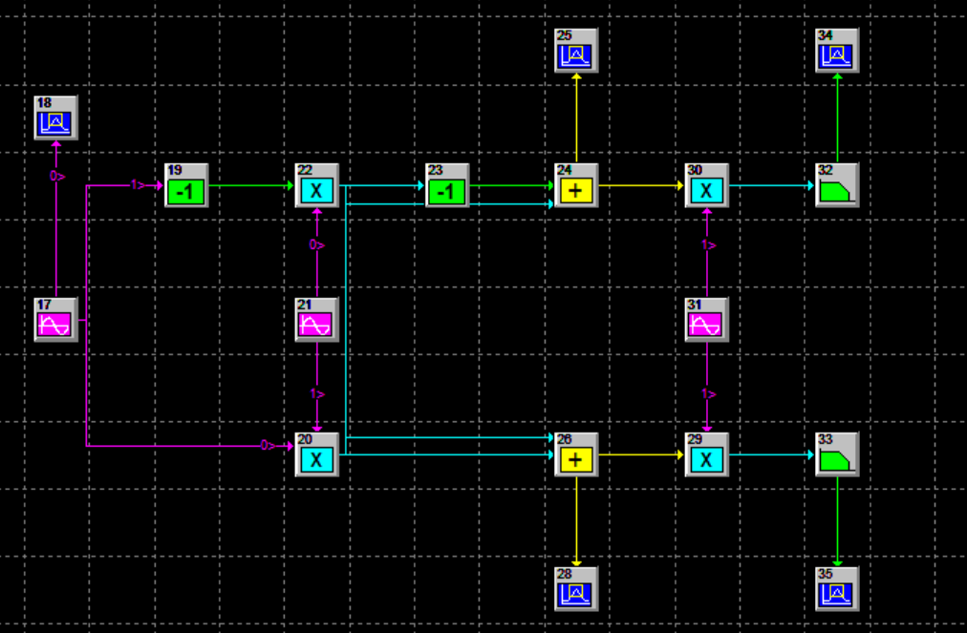
- 实验结果（包括记录的实验相关时域波形、频谱图等）：
1. 当m(t)是余弦信号时：
在上述模块图中，根据公式可以判断，上半部分表示式为:cos2pif_{m}t*cos2pif_{c}t - sin2pif_{m}t*sin2pif_{c}t，符合上边带的时域表达式。
此时信号源m(t)为余弦信号，即模块图上半部分表示上单边带信号，模块图下半部分表示下单边带信号。
由下图频谱结果可以看出，原信号频谱集中在10Hz，sink11 对应上单边带，频谱集中在100Hz+10Hz=110Hz，而sink13 对应下单边带，频谱集中在 100Hz-10Hz=90Hz附近。
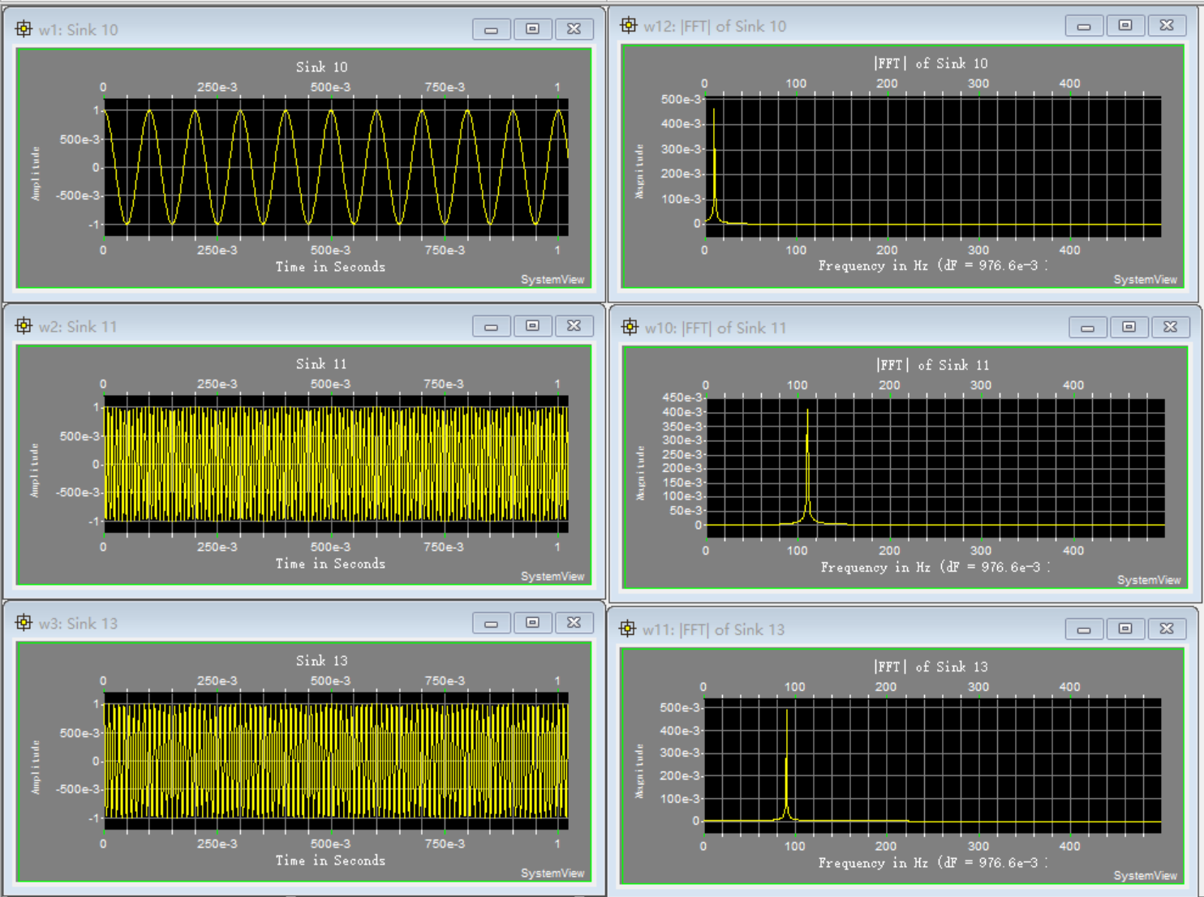
原信号
上边带信号
下边带信号
原信号频谱
上边带信号频谱
下边带信号频谱
解调后，信号恢复原信号波形：
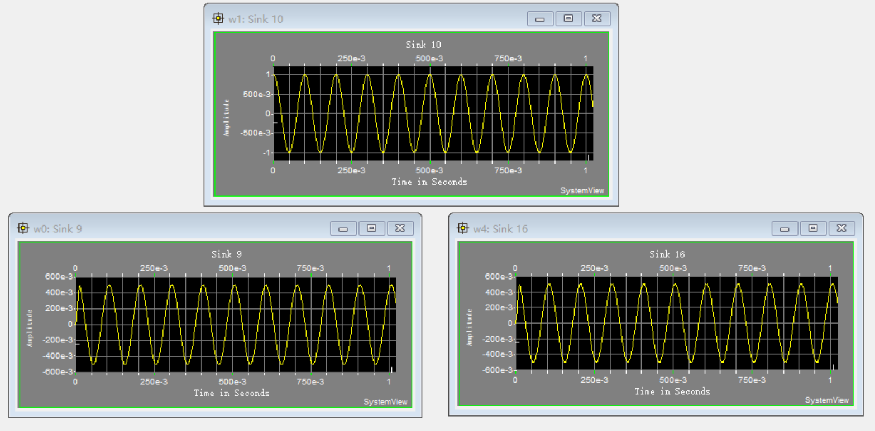
原信号
上边带解调
下边带解调
2. 当m(t)是正弦信号时：
在上述模块图中，根据公式可以判断，上半部分表示式为:sin2pif_{m}t*cos2pif_{c}t + cos2pif_{m}t*sin2pif_{c}t，符合上边带的时域表达式。
此时信号源m(t)为正弦信号，其希尔伯特变换为- cos2pif_{m}t，因此上单边带信号表达式变为相加，即模块图上半部分表示上单边带信号，模块图下半部分表示下单边带信号。
由下图频谱结果可以看出，原信号频谱集中在10Hz，sink25 对应上单边带，频谱集中在100Hz+10Hz=110Hz，而sink28 对应下单边带，频谱集中在 100Hz-10Hz=90Hz附近。
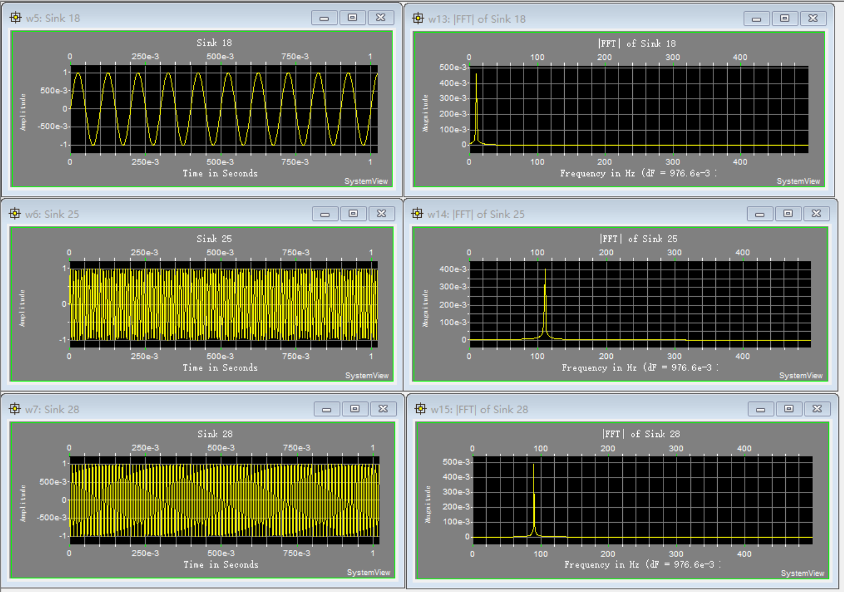
上边带信号
下边带信号
上边带信号频谱
下边带信号频谱
原信号
原信号频谱
解调后，信号恢复原信号波形：
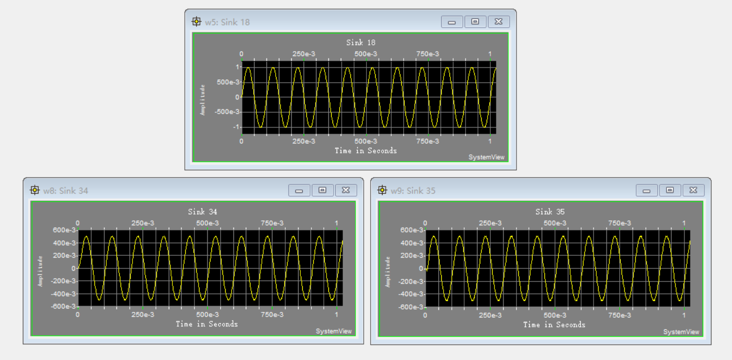
上边带解调
下边带解调
原信号
- 实验分析：
1. 当调制系数α大于 1，增益G = 1/2。此时发射端产生已调信号的包络失真。相干解调结果不受影响，输出波形与输入波形有较小的差异，较好的保留了频率分量。但包络检波解调时出现了失真，具体表现在对幅度小于0的信号部分进行了翻转。
2. 当调制系数α恰为 1 时，增益G = 1。此时处于临界调制情况，调制后 AM 信号的包络直接对应若调制信号的变化规律。相干解调与包络检波解调均不产生失真，和输入波形大致相同，较好的保留了频率分量。
3. 当调制系数α小于1时，增益G = 2。此时为AM调制的正常情况，调制后AM 信号的包络直接对应若调制信号的变化规律，相干解调与包络检波被解调均不产生失真，和输入波形大致相同，较好的保留了频率分量。
4. 相干解调器解调效果较好，能恢复调制系数较大时的情况。

思考题
1. 分析调制系统是上边带还是下边带，如何实现另一边带的调制系统
（1）可以已通过频谱图判断，经 FFT 后中心频率较高的为上边带，较低的为下边带；或根据公式，当调制信号频率为载波与基带调制信号频率之和时，为上边带调制信号；当调制信号频率为载波与基带调制信号频率之差时，为下边带调制信号。
（2）若想要产生上边带调制信号，在输入信号希尔伯特变换后添加一个反相器；产生下边带调制信号则移除反相器即可。在信号产生的过程中，也可以由经过DSB调制的信号减去已经得到的单边带信号，得到另一个边带的信号。

2. 分析观察信号的时域，频域波形特点
时域：上下边带解调信号不产生失真，二者等幅，但上边带的时域谱比下边带更密集，即下边带解调信号较上边带比具有一定的时延。解调之后，上下边带的时域信号有明显相位差，但是具有相同的时域波形。
频域： 上边带中心频率较高，为载波与基带调制信号频率之和fm + fc。下边带中心频率较低，为载波与基带调制信号频率之差fm − fc。两者关于载波fm对称，由载波fm平移±fc得到。

实验总结
1. 本次实验中，我学会了使用仿真软件，利用正余弦信号实现单边带调制
的系统，并且了解了正余弦函数的希尔伯特变换在仿真图如何实现。
2. 通过对上边带与下边带的时域表达式进行分析，我发现上下边带可以使用相同模块进行表示，只是符号上会有差异。
3. 我观察了输入输出信号在时域上的差异并得出结果。
4. 我观察了上下边带信号在频域中的表示，了解如何判断上边带下边带、如何实现另一边调制。

对本实验的收获和建议
通过完成实验、观察频谱，我了解了 SSB 信号的调制与解调原理，并且学习到了上下边带不同的时频域特性，能通过图像判断上边带与下边带。

实验三

实验名称:
FM 信号调制与解调

实验目的：
掌握设计 FM 信号的调制解调系统，从而做到：
1.理解调频波（FM）调制与解调的基本原理
2.掌握调频波（FM）调制与解调的实现方法
3.设计搭建 FM 调制与解调的仿真电路
4.了解中心频率的概念
5.了解调制指数，带宽的算法和对信号的影响

实验原理：
1. FM信号的表示：
FM信号表示为：
2. FM信号的产生：
调频信号是使信号的频率随着输入电压的幅度的变化而变化，可以使用直接调频的方法对基带信号进行调制。压控振荡器（VCO）的振荡频率随输入信号的电压改变而改变。当输入电压为零时，振荡器产生一个中心频率的正弦波；当输入基带信号的电压变化时，改振荡频率做相应的变化。
其生成过程如下图所示：
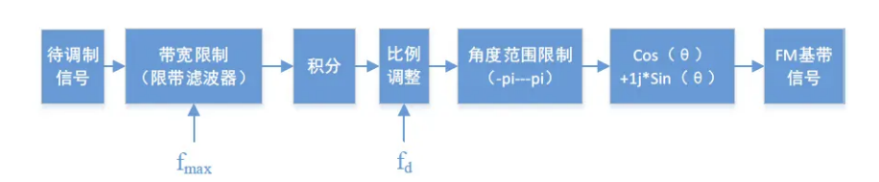
3. FM信号的解调：
方法1：非相干解调
FM的解调器存在多种设计，此处考虑理想鉴频器解调方案。
流程如下图所示：
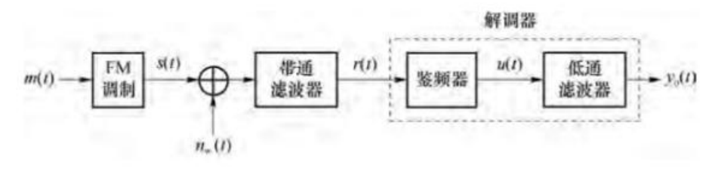

实验过程及内容：
- 实验步骤：
1. 设置时间。
2. 设置模拟信号源。
3. 设置 FM 调制。
4. 设置噪声。
5. 设置带通滤波器。
6. 加入微分器、（反向器）。
7. 加入整流器。
8. 加入低通滤波器。
- 参数设置：
1. 系统采样频率设置为1000Hz，采样点为3000。
2. 信号源频率为10Hz，幅度为1V的余弦信号。
3. 载波频率设置为100Hz，幅度为1V， Kf设置为50Hz/V。
4. 根据卡松公式，计算FM信号的带宽为120Hz，中心频率为100Hz。设置Order为3的Chebyshev带通滤波器，下截止频率为40Hz，上截至频率为 160Hz。
5. 低通滤波器截至频率为10Hz。
- 模块连接图：
1. 使用理想鉴频器解调时：
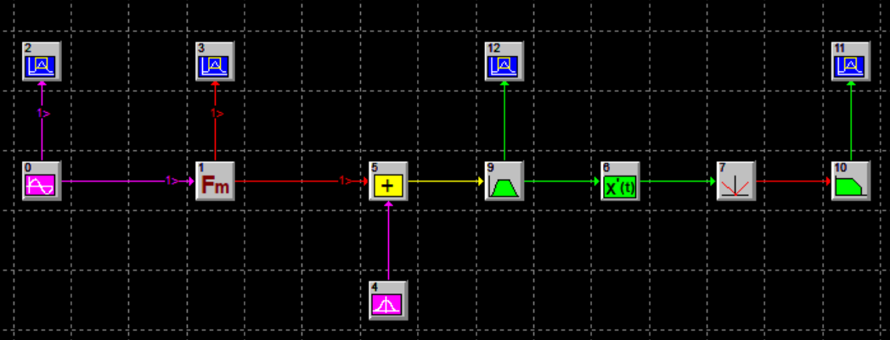
- 实验结果（包括记录的实验相关时域波形、频谱图等）：
1. 当无噪声时，方差为0：
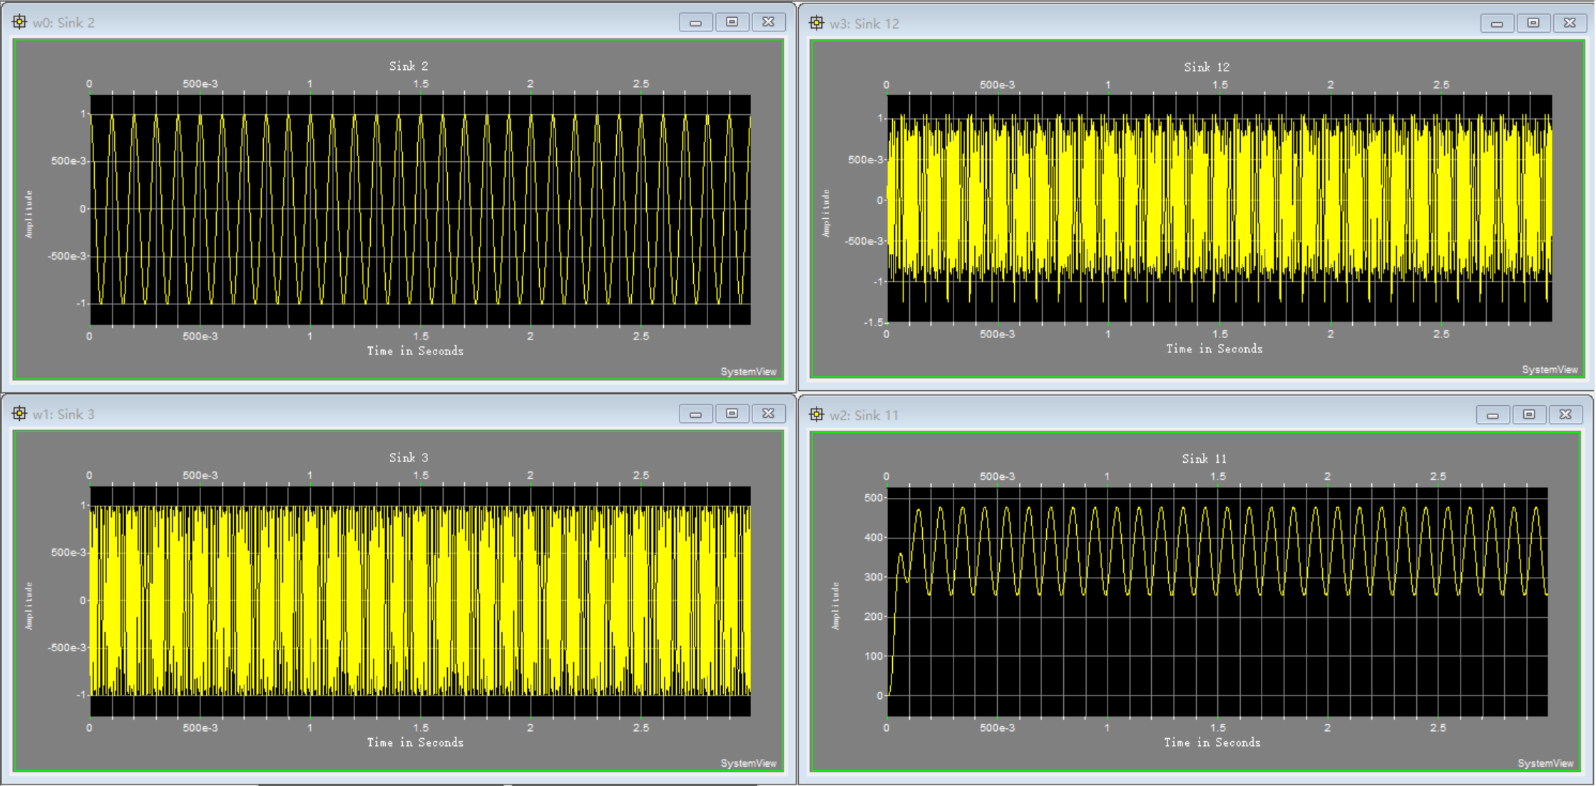
原信号
调频后信号
带通滤波后信号
解调后信号
2. 当有少量噪声时，方差为0.001：
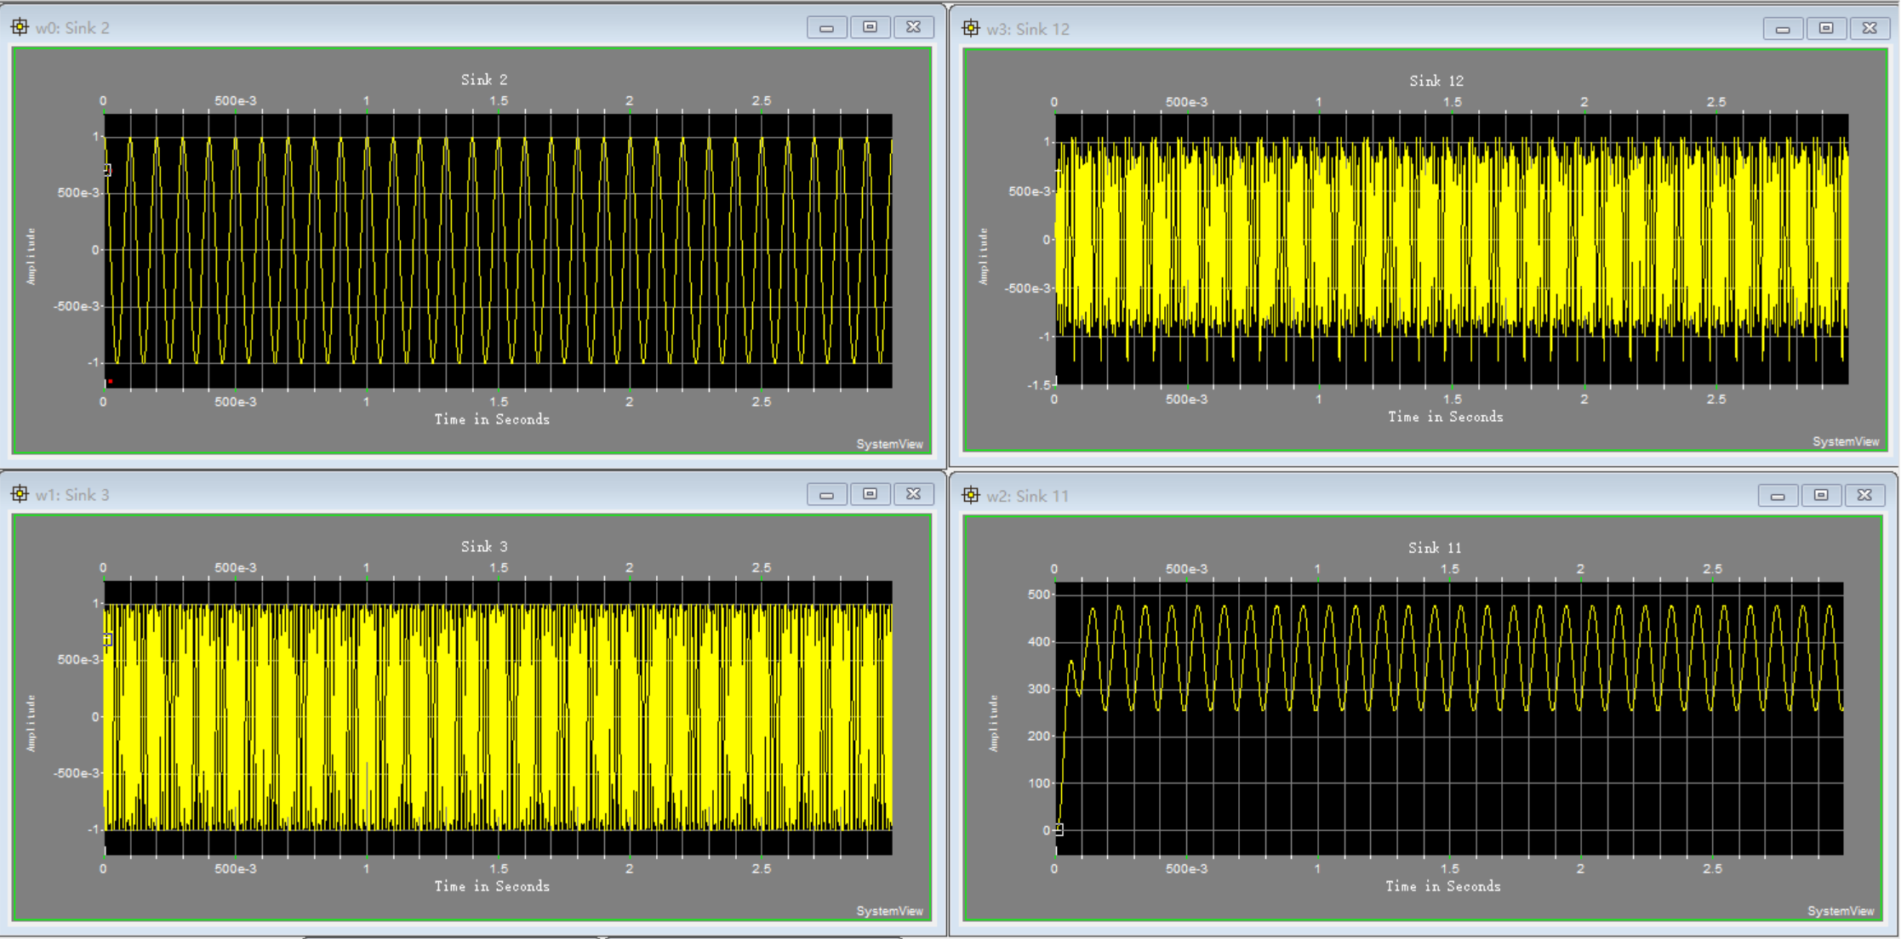
原信号
调频后信号
带通滤波后信号
解调后信号
3. 当有一定噪声时，方差为2：
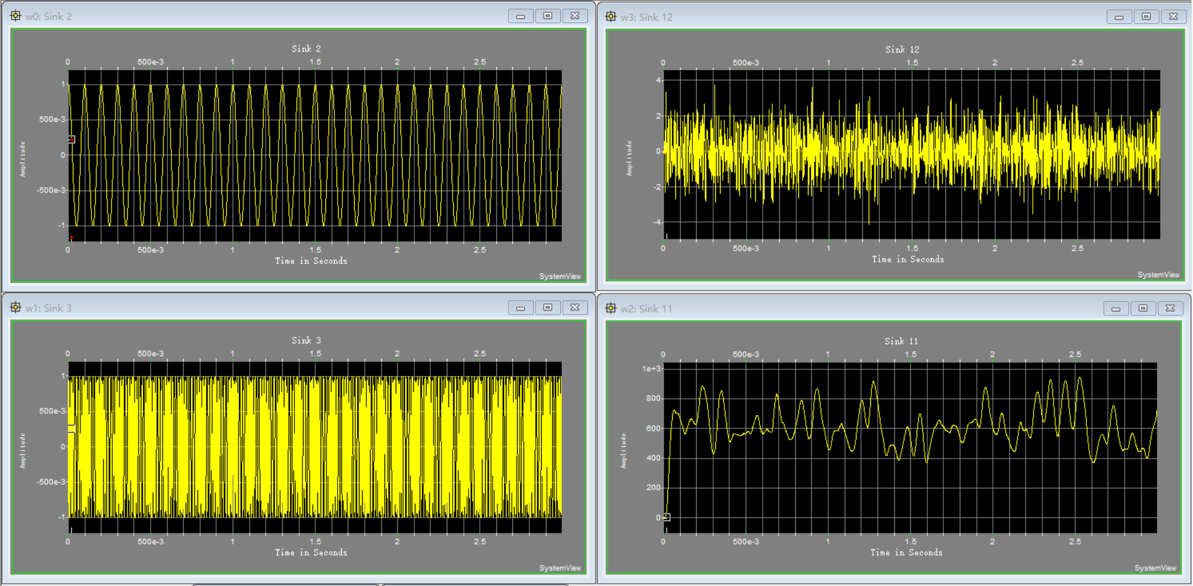
原信号
调频后信号
解调后信号
带通滤波后信号
- 实验分析：
FM 信号的频率随基带发生变化，将调制信号搬移到了载波相应的位置上。同时，从对比实验可得出，该信号有相当的抗干扰能力，加噪声对该调制解调系统影响很小，抗噪声性能较优秀，但随着噪声增大仍然会出现较大的失真。
此外，该系统的信噪比有多个决定因素。根据 FM信号的带宽和调制系数的计算方式可以看出，Kf增大时，调制系数增大，FM信号带宽也增大，可以获得更高的信噪比。调整高斯白噪声的参数也会影响信噪比。
在无噪音的情况下，信号的频谱清晰明确。在大信噪比的情况下，虽然有部分噪声，但是信号的频谱突出可分辨。在小信噪比的情况下，信号的频谱和噪声相互交叠，无法分辨。

思考题
1. 计算FM信号的带宽和调制指数
对于FM信号：
其调制系数β为：
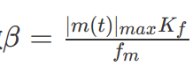，其中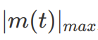是m(t)的最大值，f_{m}是m(t)的频率。
根据卡松公式，带宽可以近似表示为：
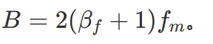

实验总结
1. FM信号调制可以通过压控振荡器（VCO）实现，解调则通过鉴频器实现。获取FM信号的相位，之后通过包络检波器，可以还原回原信号。
2. FM信号的中心频率是fc载波的频率，带宽根据卡松公式可以近似为。
3. 通过三次对比实验，得出结论为FM调制有着不错的抗噪声干扰性能，但随着噪声增大仍然会出现较大的失真。

对本实验的收获和建议
通过完成实验、观察波形，我掌握了 FM 的调制解调原理及其抗噪声性能较好等特性。

实验四

实验名称:
抽样定理的验证

实验目的：
验证奈奎斯特采样定理

实验原理：
奈奎斯特采样定理解释了采样率和所测信号频率之间的关系。 阐述了采样率 fs 必须大于被测信号所需最高频率分量的两倍，即采样频率fs ≥ 2 fmax。若满足采样定理，采样后的数字信号可完整的保留原始信号中的信息，否则复原信号可能产生混叠现象。
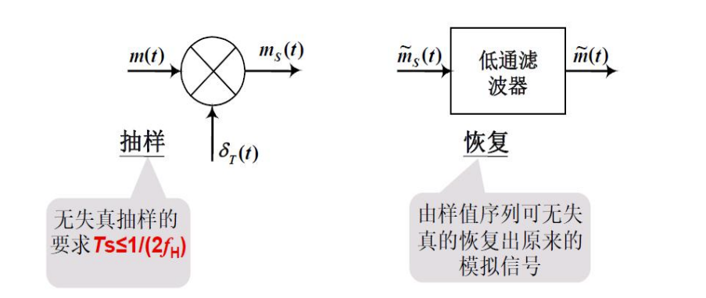

实验过程及内容：
- 实验步骤：
1. 设置时间
2. 设置3个模拟信号源
3. 设置加法器
4. 设置采样冲击信号
5. 滤掉高频部分
- 参数设置：
1. 系统采样频率设置为1000Hz，采样点为1024。
2. 设置三个模拟信号源：
a) 输出正弦信号，频率=10Hz，幅度=1V。
b) 输出正弦信号，频率=12Hz，幅度=1V。
c) 输出正弦信号，频率=14Hz，幅度=1V。
3. 采样冲激信号频率分别为：10Hz，25Hz，40Hz。
4. 低通滤波器截止频率为15Hz。
- 模块连接图：
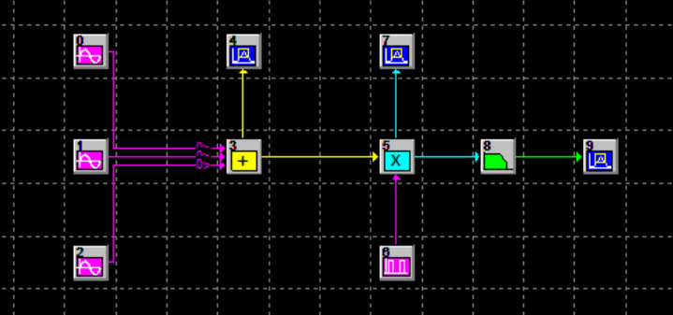
- 实验结果（包括记录的实验相关时域波形、频谱图等）：
1. 当采样冲激信号频率为10Hz时：
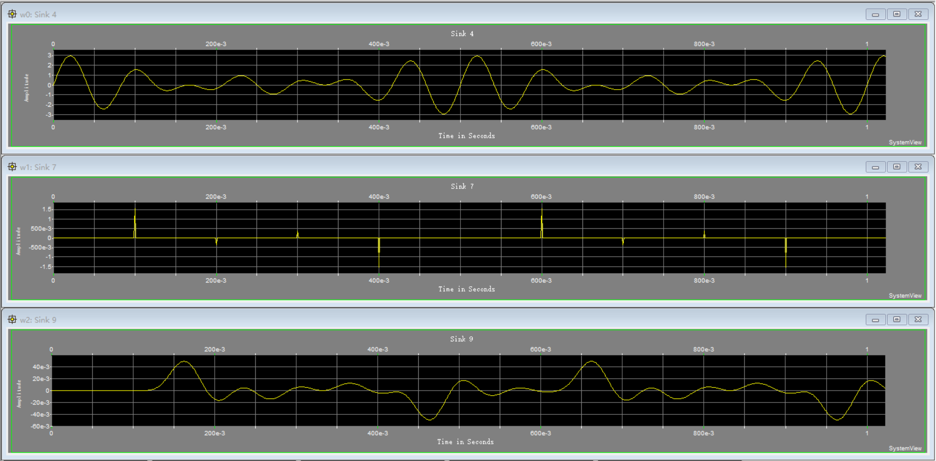
原信号
采样后信号
滤波后信号
2. 当采样冲激信号频率为25Hz时：
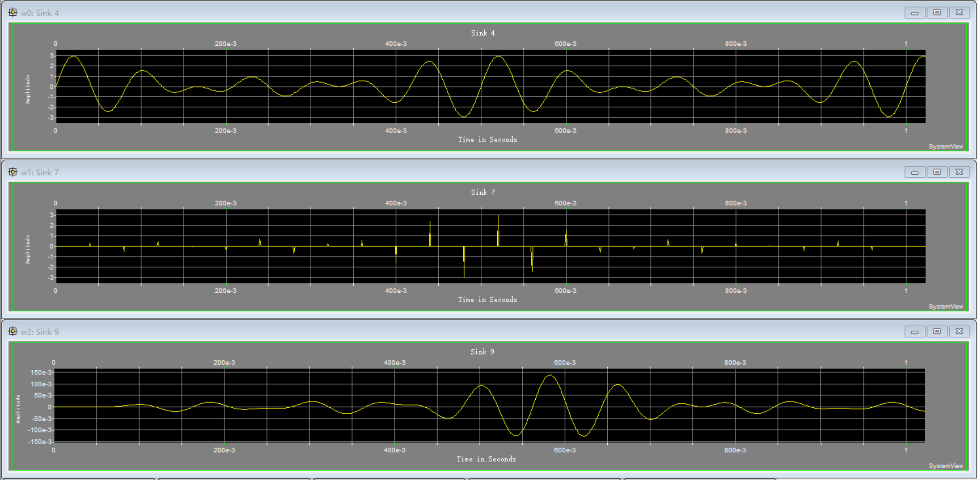
原信号
采样后信号
滤波后信号
3. 当采样冲激信号频率为40Hz时：
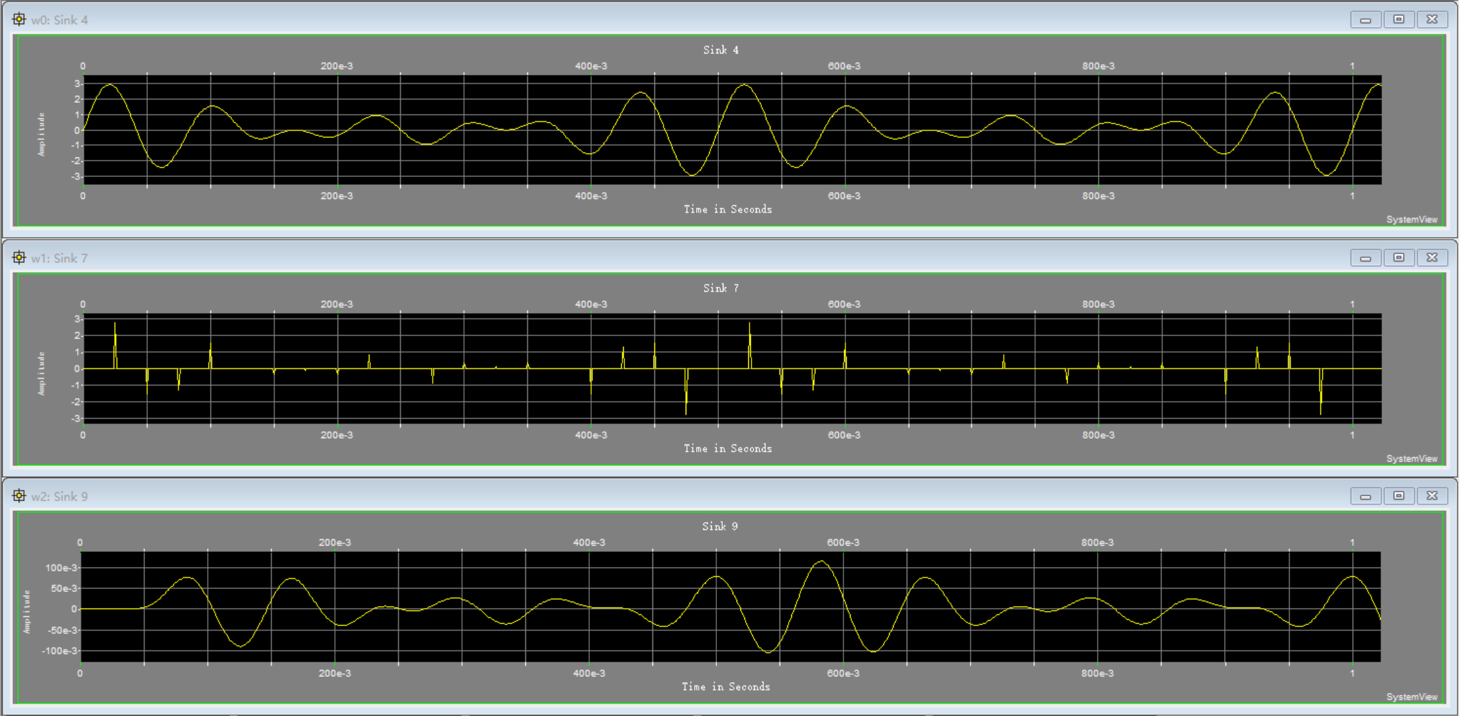
原信号
采样后信号
滤波后信号
- 实验分析：
通过该仿真实验中对采样频率的调整，可以看到：当满足采样定理（即fs ≥ 2fmax）时，低通滤波后恢复的波形与原始波形基本一致。当采样频率不满足抽样定理无失真恢复信号的条件，且采样频率逐渐降低时，所恢复的波形失真也逐渐严重。因此，我们可以得出结论：为了使信号得到完全恢复，必须满足fs ≥ 2fmax。

思考题
无。

实验总结
1.当采样频率满足大于或等于有效信号最高频率的两倍时，采样值可以包含原始信号的所有信息，原始连续信号可以被无失真还原。
2. 当采样频率不满足大于或等于有效信号最高频率的两倍时，恢复后的信号与原始信号相比出现较大失真，原始信号的信息不可以被完整还原。

对本实验的收获和建议
通过完成实验、观察波形，我掌握了奈奎斯特抽样定理的基本原理。

实验五

实验名称:
数字基带传输

实验目的：
1. 验证抽样定理相关知识
2. 理解数字基带信号的传输
3. 验证升余弦滚降滤波器的性质

实验原理：
1. 数字基带传输：
若通信信道的传递函数是低通型的，则称此信道为基带信道。基带信道适合于传送脉冲波形。将数字基带信号通过基带信道传输，则称此传输系统为数字基带传输系统。
数字基带传输系统由发送滤波器、信道、接收滤波器及采样、判决器构成。其中信道则是由限带线性非时变滤波器及加性白高斯噪声来表示。其系统框图如下：
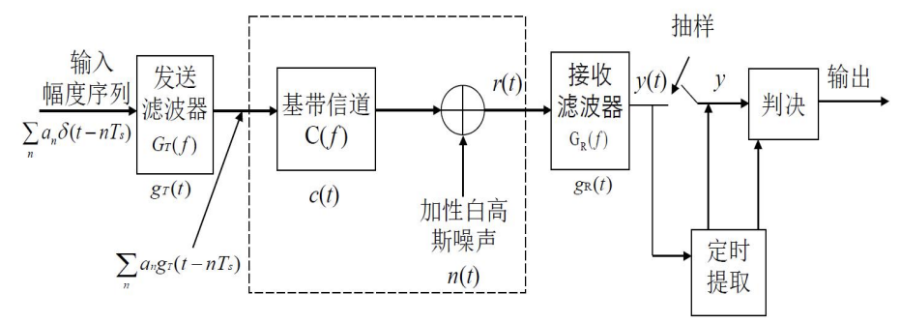
2. 奈奎斯特准则：
为使得x(t)满足：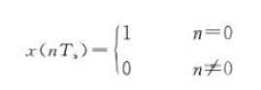，其充分必要条件是x(t)的傅里叶变换X(f)必须满足：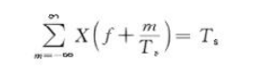，从而可解得系统无码间干扰传输的最小Ts = 1/2W。此时系统最高频带利用率为2Baud/Hz。
3. 升余弦滤波器：
在实际应用中，理想低通滤波器不可能实现，升余弦滤波器是在实际中满足无码间干扰传输的充要条件，是已获得广泛应用的滤波器。
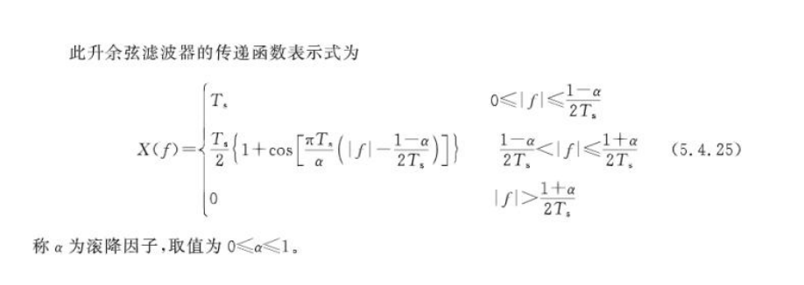
其中，截止频率W = (1+a)/2Ts。
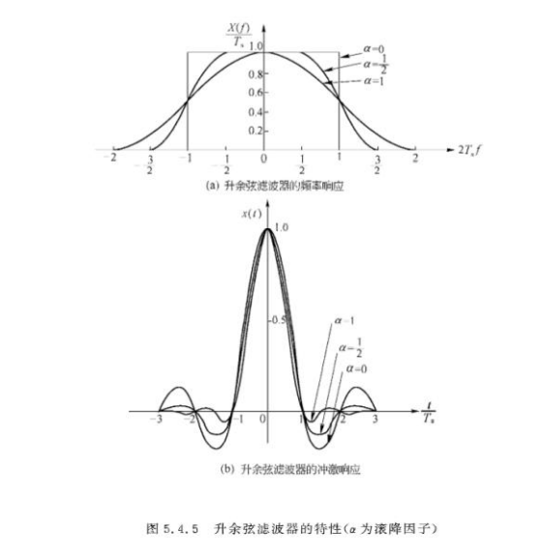

实验过程及内容：
- 实验步骤：
1. 设置时间。
2. 设置伪随机序列信号源。
3. 设置升余弦滤波器。
4. 加入噪声。
5. 设置 FIR 滤波器。
6. 设置采样器、保持器和比较器。
7. 设置延迟，用于比较发送信号和接收信号。
8. 加入示波器。
- 参数设置：
1. 设置系统采样频率为1000Hz，采样点为1024。
2. 设置伪随机序列信号源为幅度1v、频率100Hz的PN信号，level为2。
3. 设置升余弦滤波器参数为：
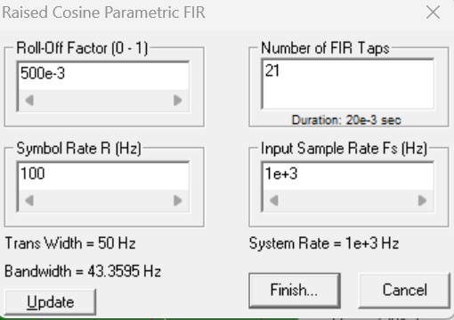
4. 设置FIR滤波器参数为：
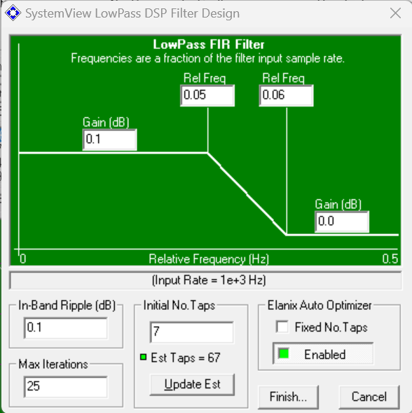
5. 设置采样器Sample Rate = 100Hz。
6. 设置保持器Gain = 1。
7. 设置比较器Select Comparison = a≥b，True Output = 1v，False Output = -1v。
8. 设置延迟时间为13e-3 second (0.013 s)：
- 模块连接图：
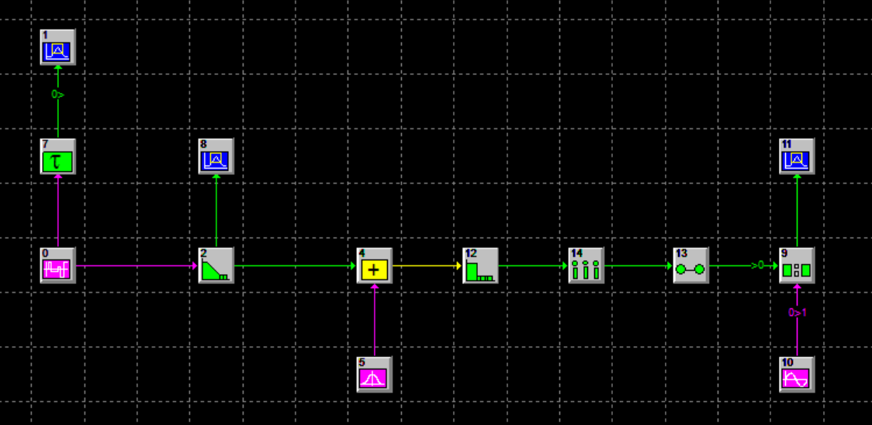
- 实验结果（包括记录的实验相关时域波形、频谱图等）：
1. 当信道带宽B一定时：设置无噪声条件，则输入与输出信号的波形为：
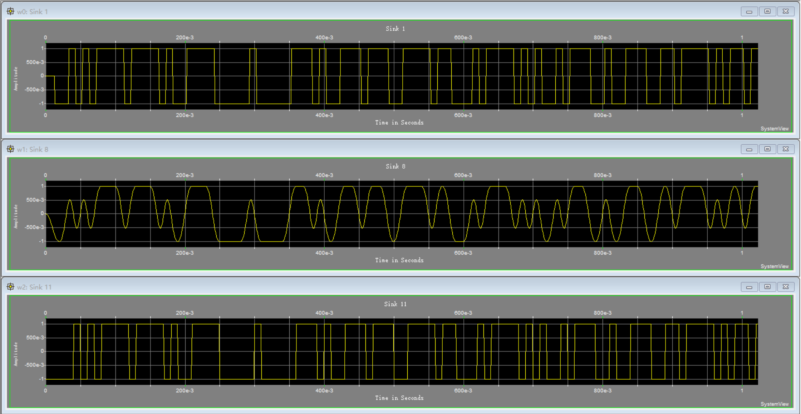
原信号
滤波后信号
恢复后信号
2. 当信道带宽B一定时：设置无噪声条件，提高信源速率，则输入与输出信号的波形为：
提高信源速率为200Baud，相应采样率为200Hz：
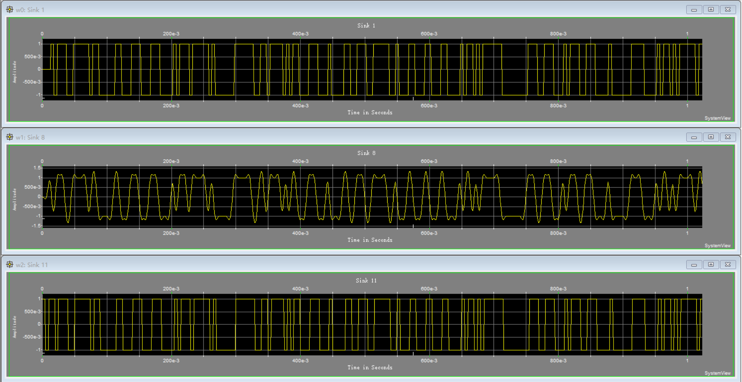
原信号
滤波后信号
恢复后信号
提高信源速率为400Baud，相应采样率为400Hz：
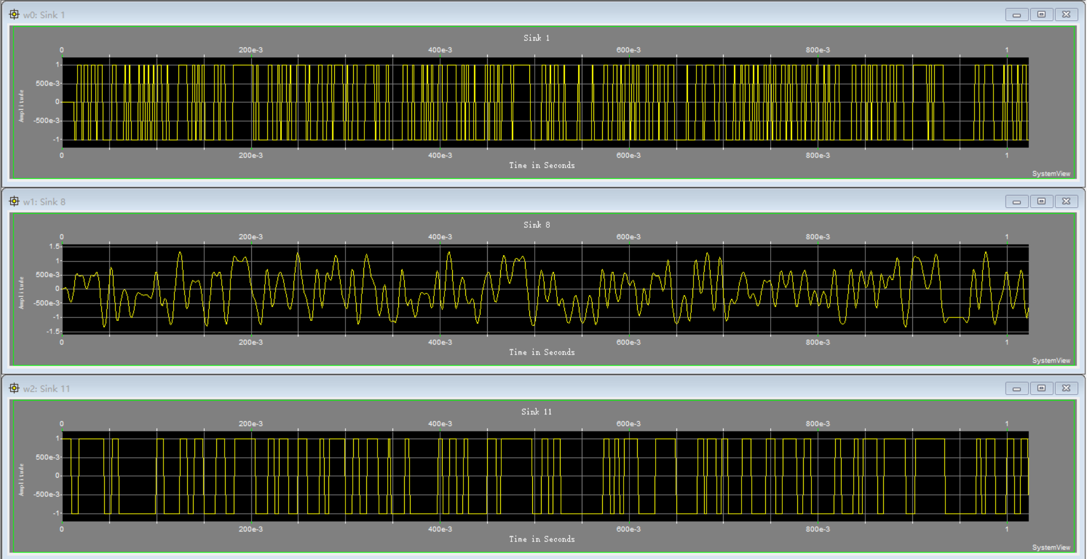
原信号
滤波后信号
恢复后信号
3. 当信道带宽B一定时（无码间干扰）：逐渐加入噪声，则输入与输出信号的波形为：
噪声方差为0.1V：
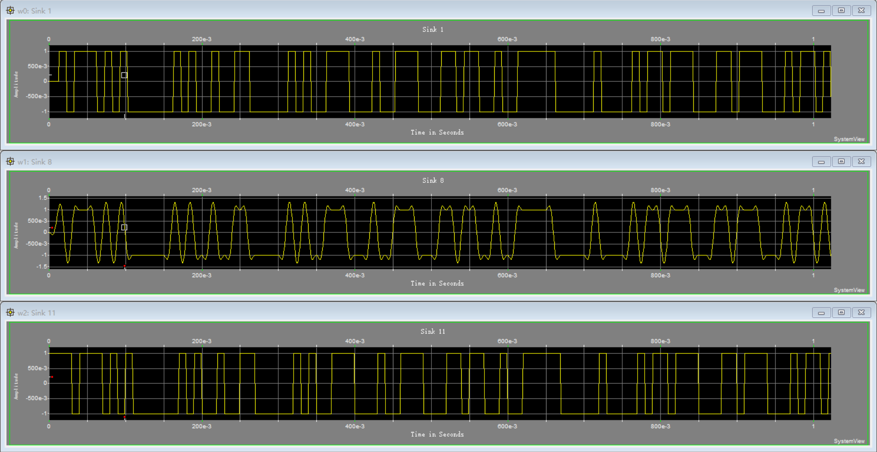
原信号
滤波后信号
恢复后信号
噪声方差为1V：
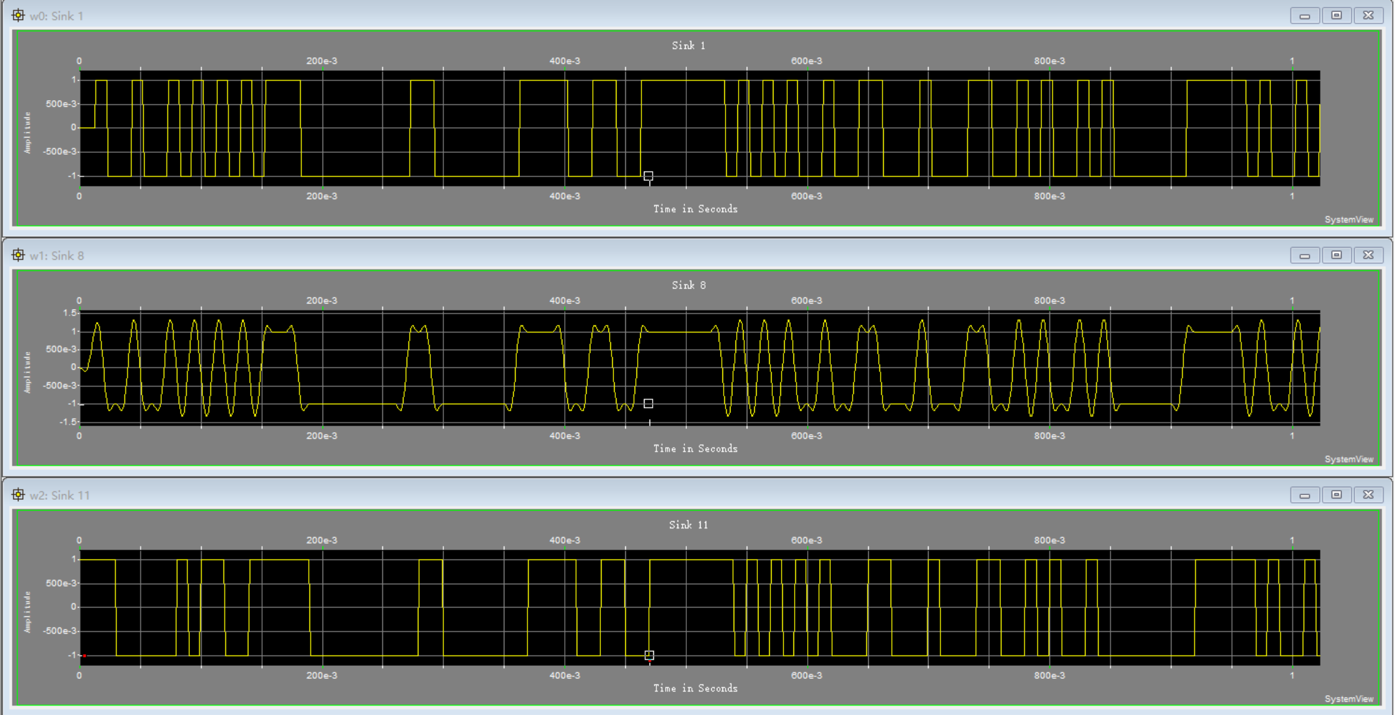
原信号
滤波后信号
恢复后信号
- 实验分析：
1. 在信道带宽B一定且无噪声时，此时满足奈奎斯特第一准则，可观察到输出信号波形与输入信号波形基本一致，无失真现象，正确恢复了信源信号。
2. 在信道带宽B一定且无噪声时，若提高信源速率，不满足奈奎斯特准则时，会产生码间干扰，导致输入信号的波形在输出时会发生一定程度的混叠（失真）。
3. 在信道带宽B一定且满足奈奎斯特第一准则时，若增加噪声，可观察到当噪声方差较小时，对输出信号的波形基本没有影响，输出信号的波形与输入信号相近。但当噪声方差增大时，传输的信噪比降低，输出信号产生了较大失真。

思考题
无。

实验总结
本实验中，通过建立模拟数字基带传输流程并进行对比实验：
1. 掌握了数字基带传输的仿真流程。
2. 验证了奈奎斯特第一准则及噪声对信道、对信号传输的影响。
3. 理解了升余弦滚降滤波器的原理和性能，进而加深了对数字基带信号传输的过程的理解。
4. 掌握了仿真输出信号波形的分析。

对本实验的收获和建议
通过完成实验、观察波形，我掌握了数字基带传输的基本概念。

实验六

实验名称:
ASK的调制与解调

实验目的：
1. 理解ASK的调制解调原理。
2. 理解振幅键控系统的调制解调实现方法。
3. 掌握ASK调制与解调的仿真。
4. 掌握噪声对ASK调制与解调的影响。

实验原理：
1. ASK调制：
二进制振幅键控(2ASK)又名二进制通断键控(OOK:On-Off Keying)，以单极性不归零码序列来控制正弦载波的导通与关闭。由于该调制方式的实现简单，在光纤通信系统中获得广泛应用。
其调制框图如下：
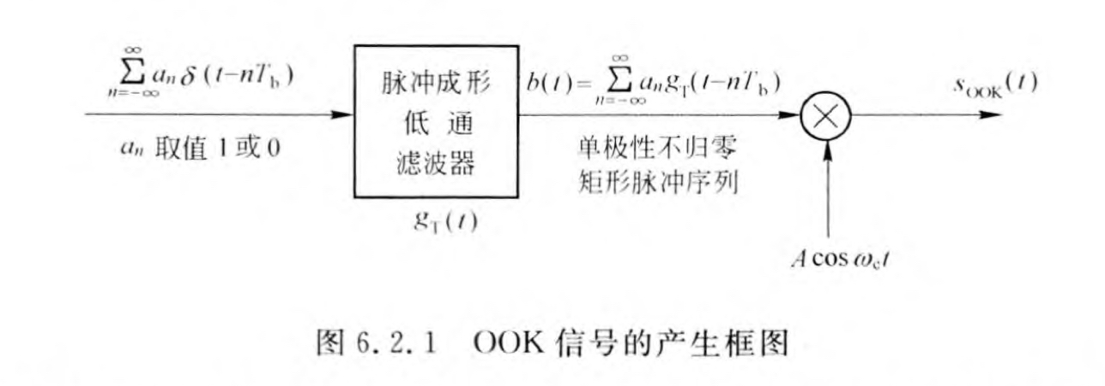
图中二进制序列{a_{n}}的取值为1或0，通过脉冲成形低通滤波后的基带信号b(t)为：
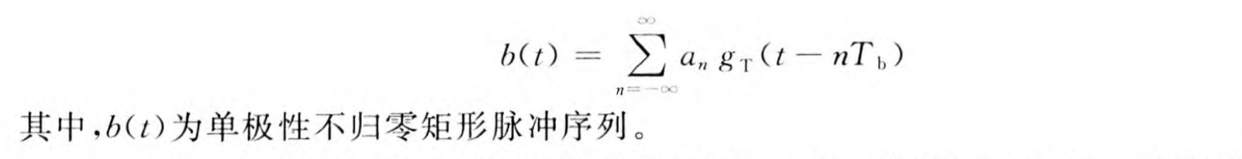
将此b(t)与载波相乘，得到OOK信号为：
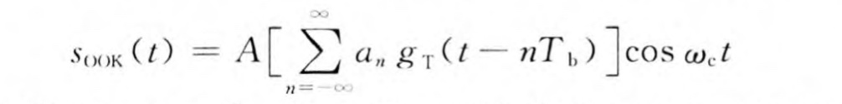
2. ASK解调：
2ASK信号将一般单极性PAM信号的发送脉冲S₁(t)设计为频带脉冲，因此接收机可以采用对S₁(t)匹配的匹配滤波器来解调。
其解调框图如下：
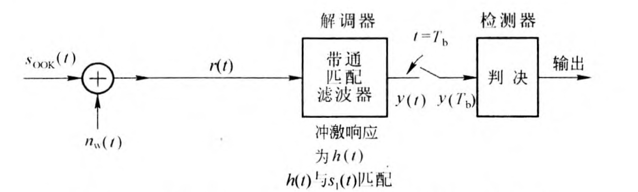

实验过程及内容：
- 实验步骤：
1. 设置时间。
2. 设置基带信号。
3. 设置载波信号。
4. 增加信道噪声。
5. 使用载波进行解调。
6. 设置低通滤波器，滤掉高频信号。
7. 设置比较器。
8. 设置比较信号（作为比较器的B信号）。
9. 连接示波器。
- 参数设置：
1. 设置系统采样频率为1000Hz，采样点为1024。
2. 设置伪随机序列信号源为幅度1v、offset为1、频率10Hz的PN信号，level为2。
3. 设置载波/解调信号为幅度1v、频率100Hz的正弦信号。
4. 设置滤波器为截止频率=10Hz的Butterworth Lowpass IIR滤波器。
5. 设置比较器Select Comparison = a≥b，True Output = 1v，False Output = -1v。
6. 设置比较信号为幅度0v、频率0Hz的正弦信号。
- 模块连接图：
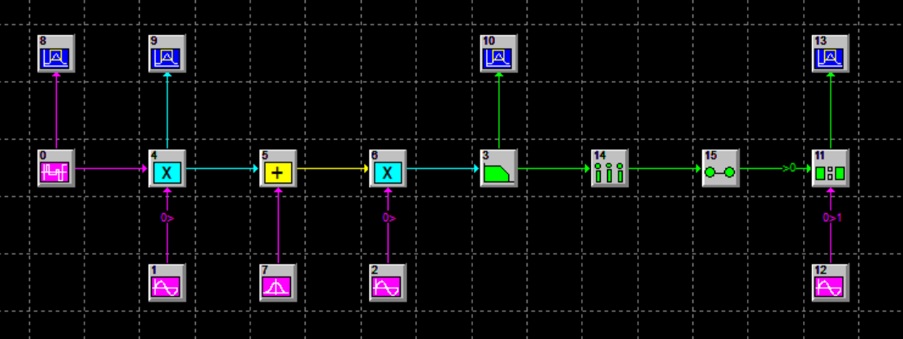
- 实验结果（包括记录的实验相关时域波形、频谱图等）：
1. 当噪声方差为0时，信号波形图为：
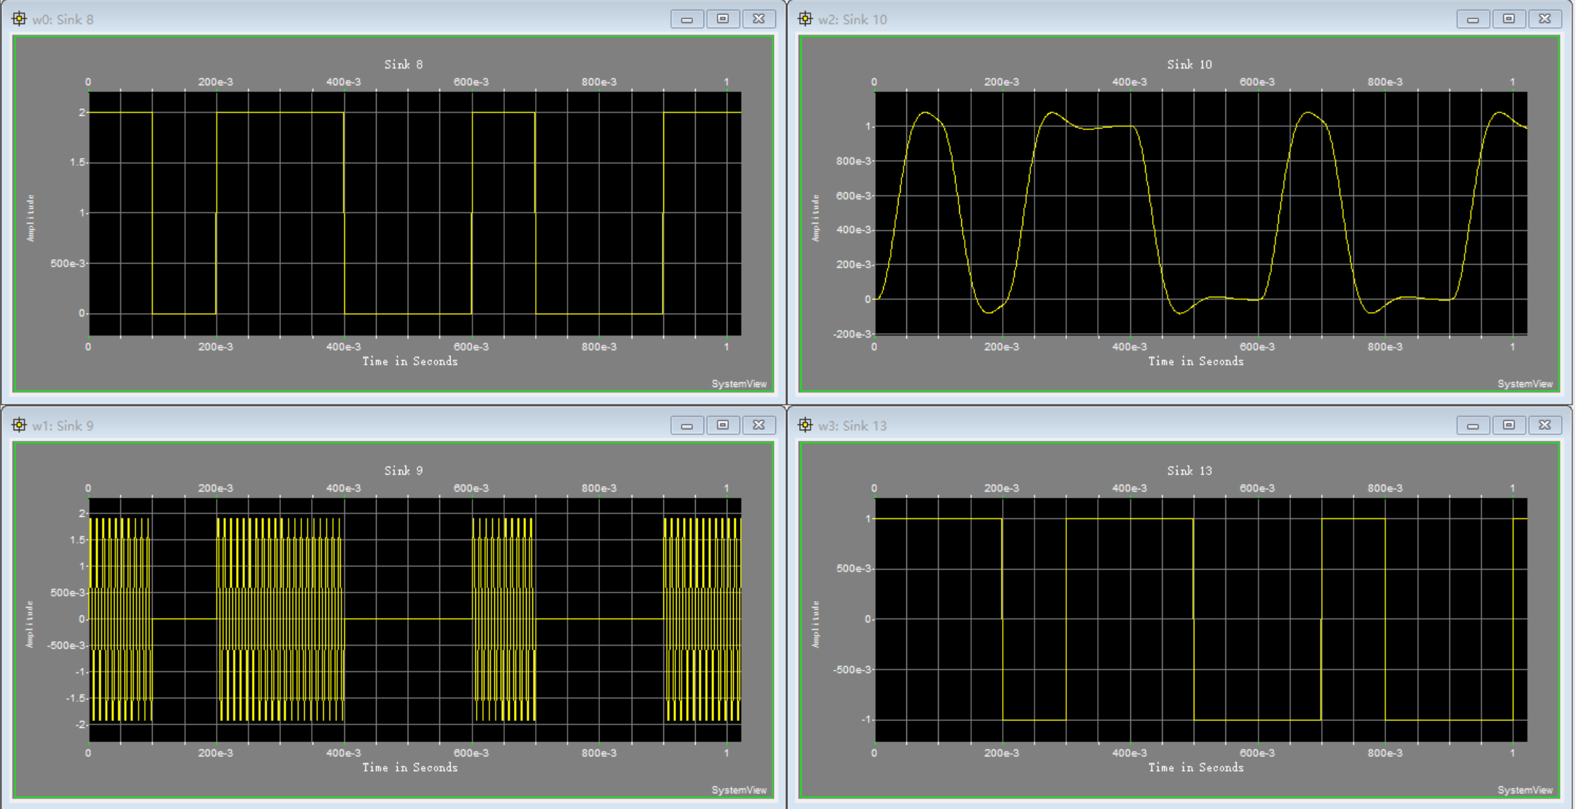
原信号
调制后信号
解调后经过滤波的信号
最终恢复信号
2. 当噪声方差为0.4时，信号波形图为：
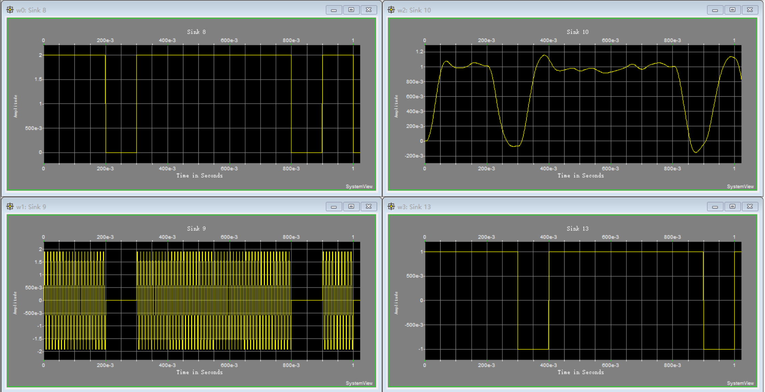
原信号
调制后信号
解调后经过滤波的信号
最终恢复信号
3. 当噪声方差为0.8时，信号波形图为：
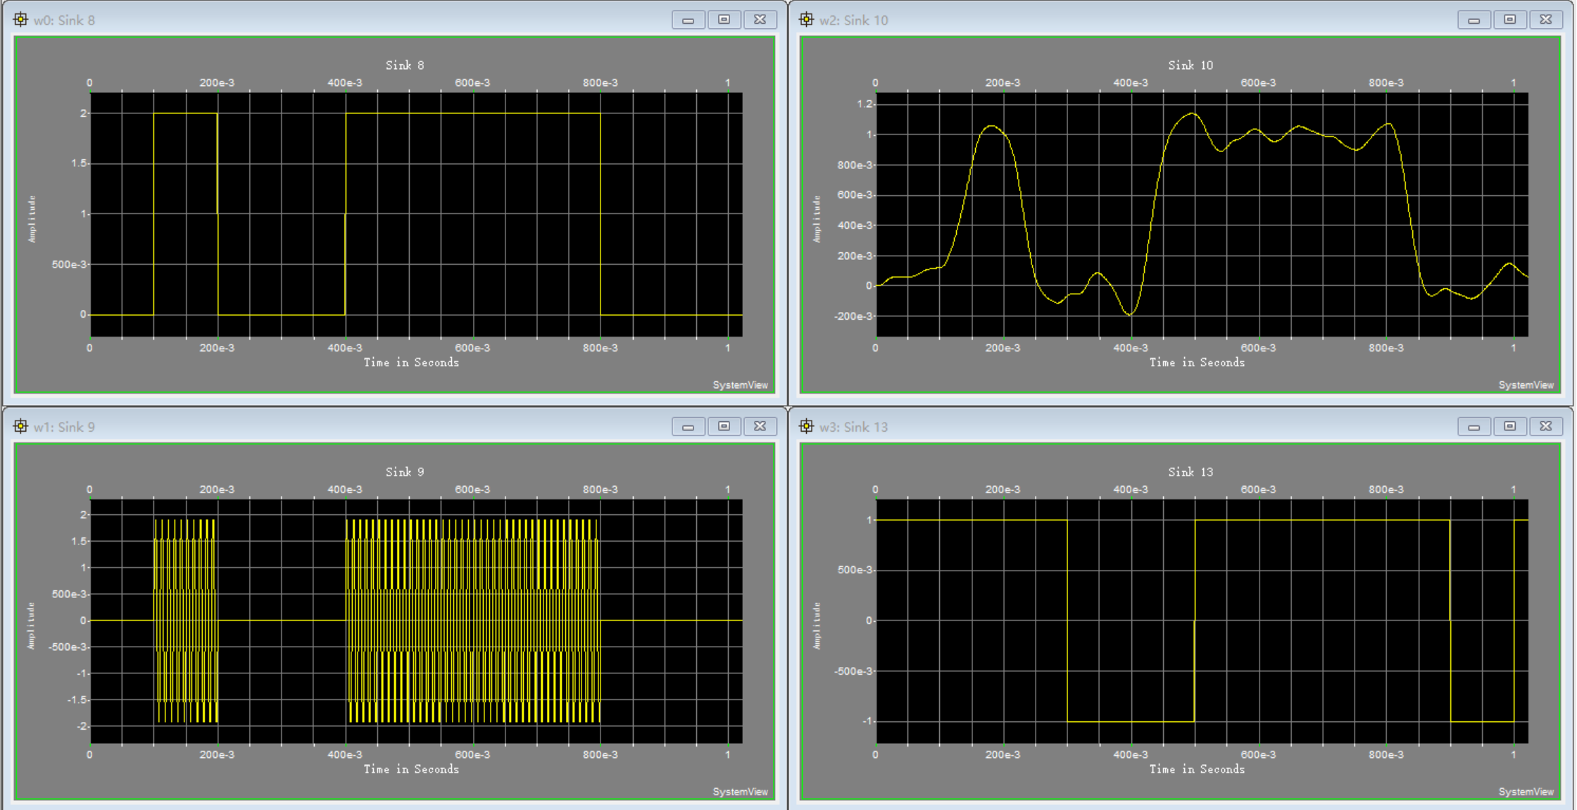
原信号
调制后信号
解调后经过滤波的信号
最终恢复信号
- 实验分析：
1. 在没有信道噪声的条件下，解调并经过低通滤波后的信号波形形状较为规整。设置合适的判决门限后，最终恢复的信号与原信号波形基本一致，能准确地恢复出原数据。
2. 在有信道噪声的条件下，当信道噪声方差为 0.4V 时，经过低通滤波器的信号出现抖动，但最终恢复的信号仍与原信号波形基本一致，说明该数字调制系统具有一定的抗噪声能力。但当信道噪声方差增大到0.8V时，系统内的干扰增大，经低通滤波器的信号存在较大起伏，最终恢复信号也无法准确反映原信号波形。
3. 由此可见，该数字调制系统具有一定的抗噪声能力，在存在干扰的条件下仍能恢复原信号波形。但当噪声较大时，噪声对数字调制系统的传输性能仍有一定影响，导致最终恢复的信号存在失真。

思考题
无。

实验总结
本实验中，通过建立ASK数字调制解调系统并进行对比实验：
1. 理解了ASK的调制解调原理。
2. 理解了振幅键控系统的调制解调的具体仿真与实现方法。
3. 掌握了噪声对 ASK 调制与解调的影响，了解了该调制系统的抗噪声性能：当噪声较小时，输出信号波形与输入信号波形基本一致，抗噪声性能良好。但当噪声较大时，ASK解调出的信号会有一定的波动，最终恢复的信号与原信号相比存在一定的失真，系统抗噪声性能较差。

对本实验的收获和建议
通过完成实验、观察波形，我掌握了ASK 信号的调制与解调方式及其抗噪声性能。

实验七

实验名称:
BPSK的调制与解调

实验目的：
1.了解 2PSK 信号的调制原理以及实现方法。
2.了解 2PSK 信号的相干解调以及实现方法。

实验原理：
1. 2PSK调制：
用二进制数字信号控制正弦载波的相位称为二进制移相键控，可用2PSK或BPSK表示。2PSK的信号表示式为：

其中，{a_{n}}为双极性二进制数字序列，取值为±1，两个电平等概出现，符号间互不相关，T_{b}为二进制符号间隔，g_{T}(t)为基带发送成形滤波器的冲激响应，设它具有不归零矩形脉冲形状，并设置A_{b}=1。
其调制框图如下：
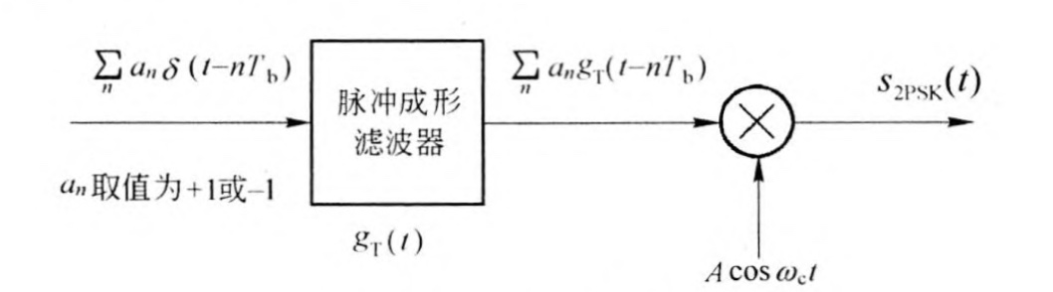
2. 2PSK解调：
BPSK 的解调方式有两种，一种是使用带通型匹配滤波器进行解调，另一种
方式为使用相干解调器进行解调。
其解调框图如下：
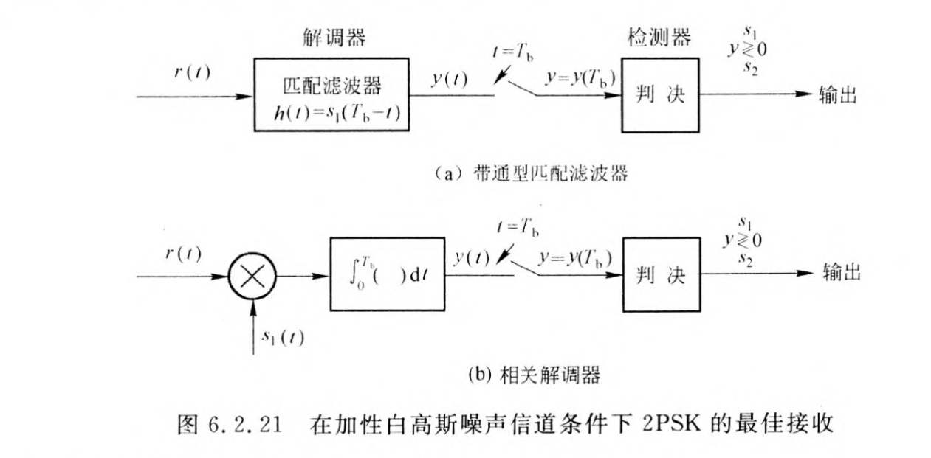

实验过程及内容：
- 实验步骤：
1. 设置时间。
2. 设置基带信号。
3. 设置载波信号。
4. 增加信道噪声。
5. 对系统进行相干解调，加入载波。
6. 设置低通滤波器。
7. 设置采样器。
8. 设置保持器。
9. 设置判决。
10.设置比较信号（作为比较器的 B 信号）。
11.连接示波器。
- 参数设置：
1. 设置系统采样频率为1000Hz，采样点为1024。
2. 设置伪随机序列信号源为幅度1v、频率10Hz的PN信号，level为2。
3. 设置载波/解调信号为幅度1v、频率100Hz的正弦信号。
4. 设置滤波器为截止频率为10Hz的Butterworth Lowpass IIR滤波器。
5. 设置采样器采样频率为1000Hz。
6. 设置保持器增益为1。
7. 设置比较器Select Comparison = a≥b，True Output = 1v，False Output = -1v。
8. 设置比较信号为幅度0v、频率0Hz的正弦信号。
- 模块连接图：
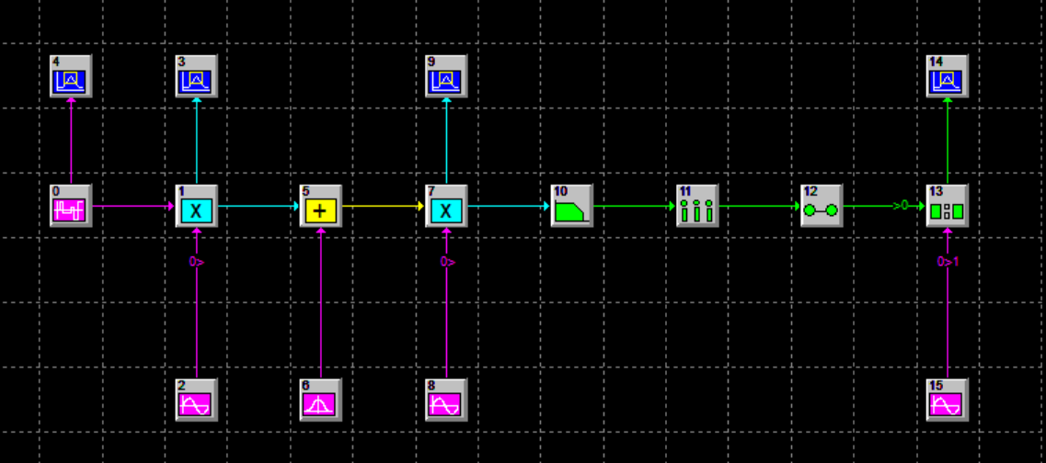
- 实验结果（包括记录的实验相关时域波形、频谱图等）：
1. 当噪声方差为0时，信号波形图为：
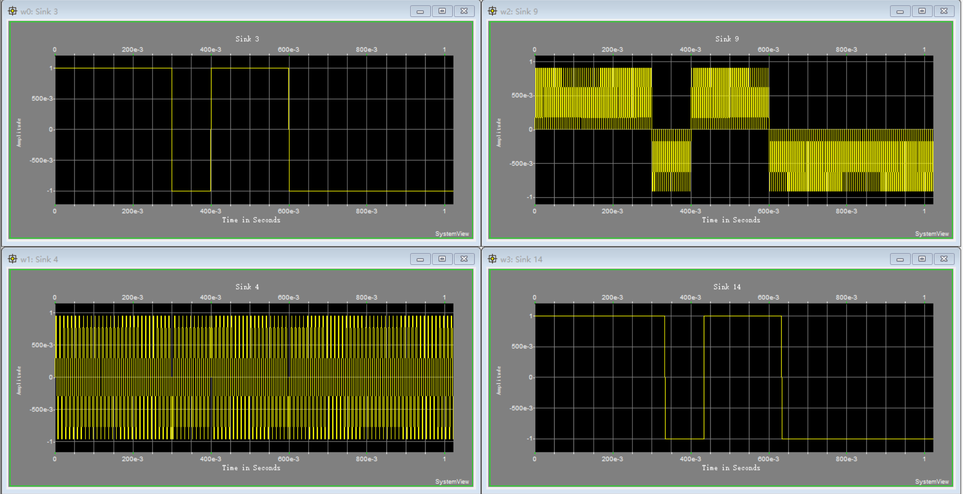
原信号
调制后信号
最终恢复信号
2. 当噪声方差为1时，信号波形图为：
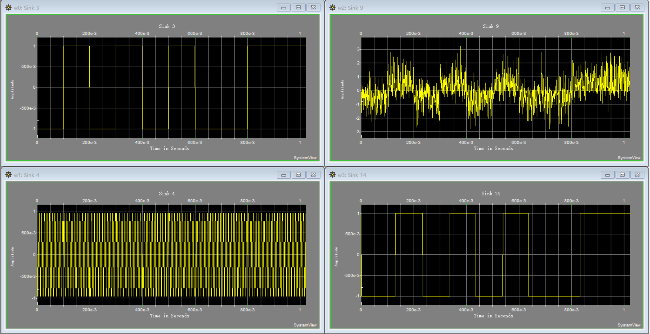
调制后信号
最终恢复信号
原信号
3. 当噪声方差为2时，信号波形图为：
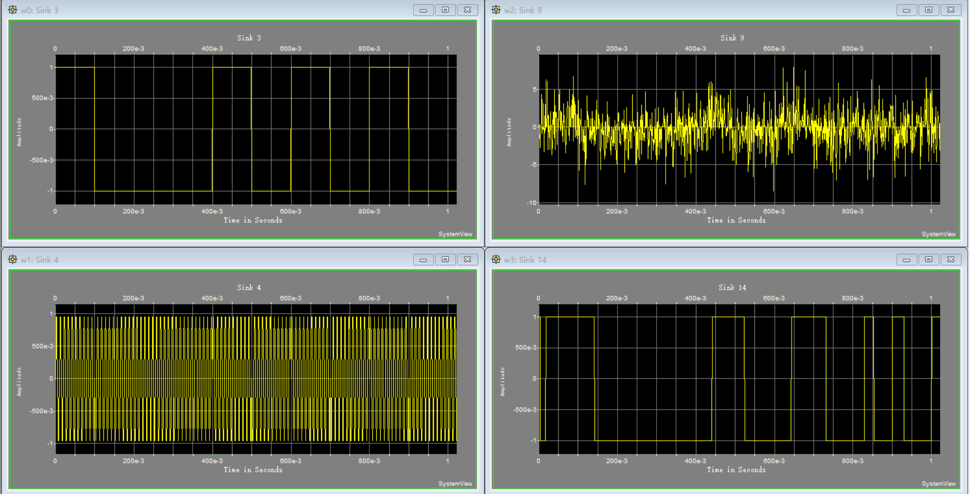
调制后信号
最终恢复信号
原信号
- 实验分析：
1. 在没有信道噪声的条件下，最终恢复的信号波形与原信号波形基本一致，能准确地判断出某一处为高电平还是低电平。由此可见此时的BPSK调制和解调效果良好，不存在失真。
2. 在有信道噪声的条件下，当信道噪声方差为 1V 时，经过解调后的信号出现一定的失真和抖动，但最终恢复的信号仍与原信号波形基本一致，可以正确判断出高电平和低电平，说明该数字调制系统具有一定的抗噪声能力。但当信道噪声方差增大到3V时，系统内的干扰增大，无法辨别原信号波形形状，电平的高低判断也存在较大误差。
3. 由此可见，该数字调制系统具有一定的抗噪声能力，在存在干扰的条件下解调后仍能判断电平高低。但当噪声较大时，噪声对数字调制系统的传输性能仍有一定影响，导致最终恢复的信号存在失真，电平的高低判断出现误差。

思考题
1. 在 2ASK，2PSK，2FSK 通信系统中，可靠性和有效性最好的分别是？
可靠性最好的是2PSK，有效性最好的是 2ASK，2PSK。
即使加入较小的噪声，2ASK的输出波形也会有比较严重的失真，2FSK 与2PSK的抗噪声能力相近。而在SNR的信噪比分析上，2PSK比起2ASK和2FSK有相差3dB的信噪比，因此2PSK的可靠性最好。
2ASK和2PSK的带宽都是基带信号带宽的2倍，2FSK 的带宽是基带信号带宽的4倍，所以2FSK的有效性最差，2ASK和2PSK的有效性最好。

实验总结
本实验中，通过建立2PSK调制解调系统并进行对比实验：
1. 理解了PSK的调制解调的基本原理。
2. 理解了数字信号PSK调制与解调的具体仿真与实现方法。
3. 掌握了噪声对PSK调制与解调的影响，了解了该调制系统的抗噪声性能：当噪声较小时，输出信号波形与输入信号波形基本一致，抗噪声性能良好。但当噪声较大时，最终恢复的信号与原信号相比存在一定的失真，因此对电平高低的判断存在误差，系统抗噪声性能较差。
4. 了解了衡量数字通信系统有效性和可靠性性能指标，分别用频带利用率和误码率表示。
5. 2ASK，2PSK，2FSK 通信系统中，比较了其可靠性和有效性。

对本实验的收获和建议
通过完成实验、观察波形，我对BPSK 调制与解调的原理和过程有了更深的理解，对其抗噪声能力进行了掌握。

实验八

实验名称:
16QAM的调制与解调

实验目的：
1. 掌握正交幅度调制的基本原理。
2. 掌握正交幅度相干解调的原理。
3. 通过眼图以及信号的星座图分析系统性能。

实验原理：
1. 16QAM调制：
QAM 指正交幅度调制，是由两个正交载波的多电平振幅监控信号叠加而成的，它的两个支路的电平幅度序列是相互独立的。而16QAM则是由两路独立正交的 4ASK 信号叠加而成。
MQAM信号的数学表达式为：
其中，{a_{ic}}和{a_{ig}}为一组离散电平的组合，g_{T}(t)为基带成形滤波器的冲激响应。其调制框图如下：
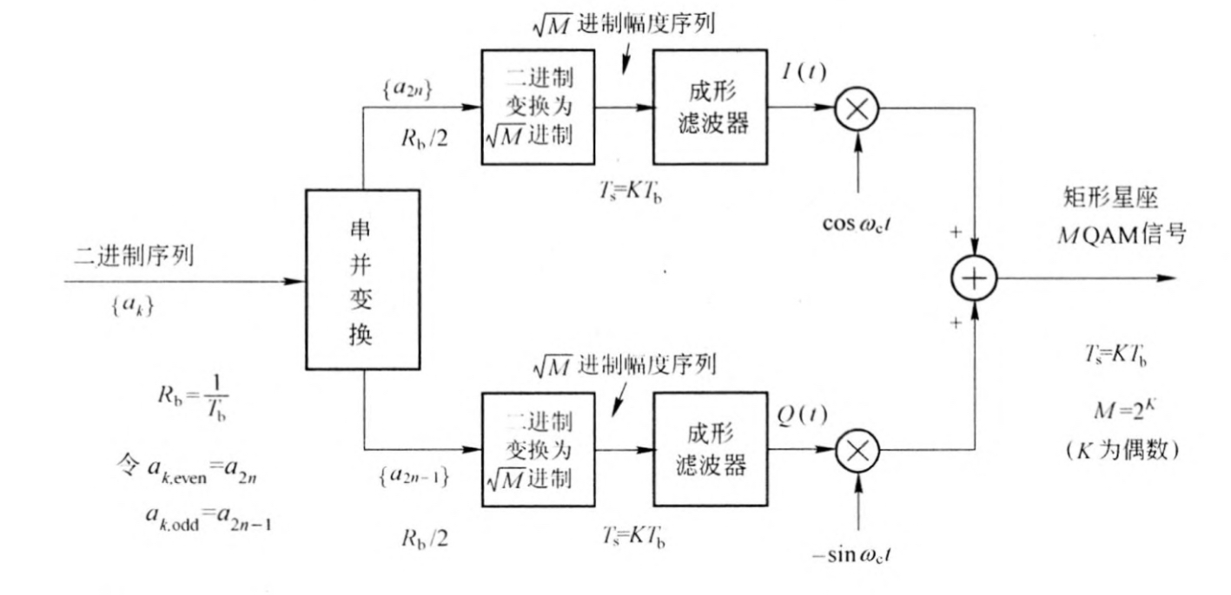
2. 16QAM解调：
对两路信号分别乘正交相干载波进行解调。
其解调框图如下：
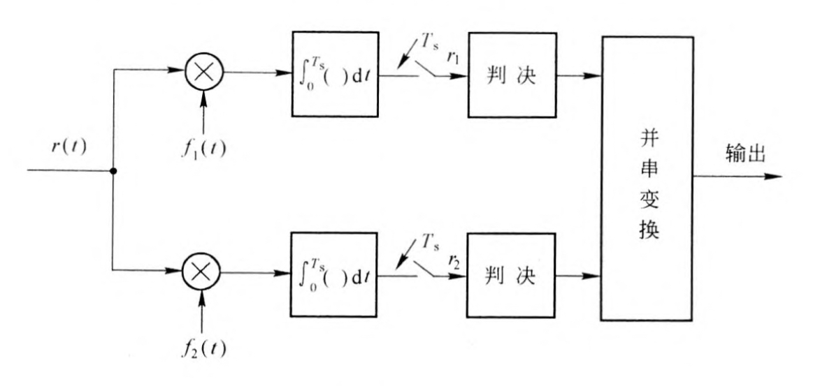

实验过程及内容：
- 实验步骤：
1. 设置时间，设置持续时间和采样率。
2. 设置两个 PN 信号源。
3. 设置载波。
4. 加入噪声。
5. 加入载波解调。
6. 加入低通滤波器。
7. 加入示波器观察波形。
8. 观察眼图。
9. 观察星座图。
- 参数设置：
1. 设置系统采样频率为1000Hz，采样点为200000。
2. 设置两个伪随机序列信号源为幅度1v、频率10Hz的PN信号，level为4。
3. 设置调制载波和解调载波信号为幅度1v、频率100Hz的正/余弦信号。
4. 设置滤波器皆为截止频率为10Hz的Butterworth Lowpass IIR滤波器。
- 模块连接图：
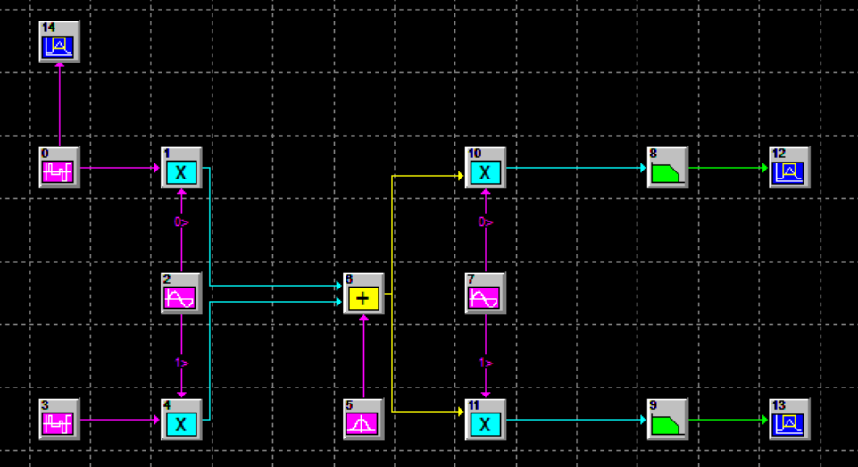
- 实验结果（包括记录的实验相关时域波形、频谱图等）：
1. 当噪声方差为0时，信号图为：
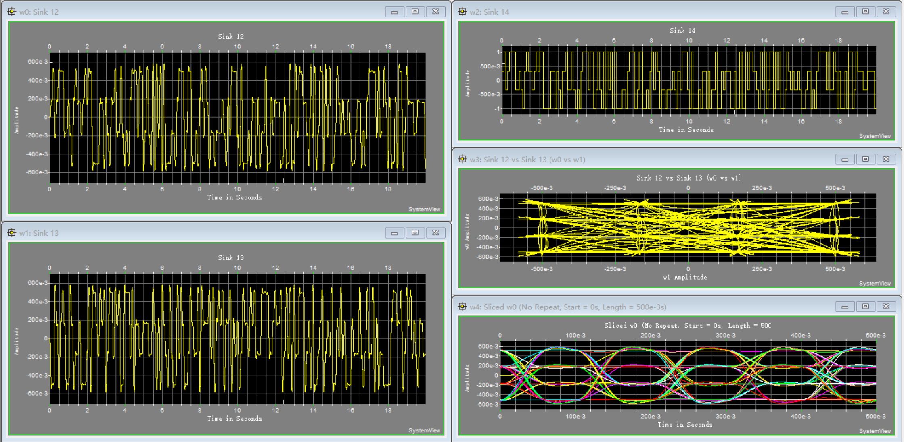
解调后信号
解调后信号
原信号
眼图
星座图
2. 当噪声方差为0.8时，信号波形图为：
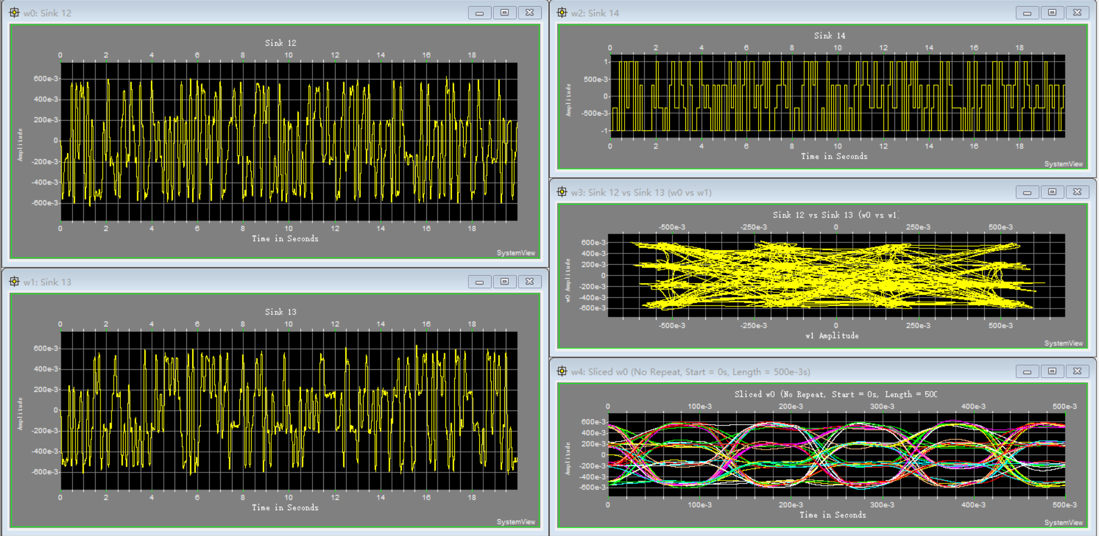
解调后信号
解调后信号
原信号
眼图
星座图
3. 当噪声方差为2时，信号波形图为：
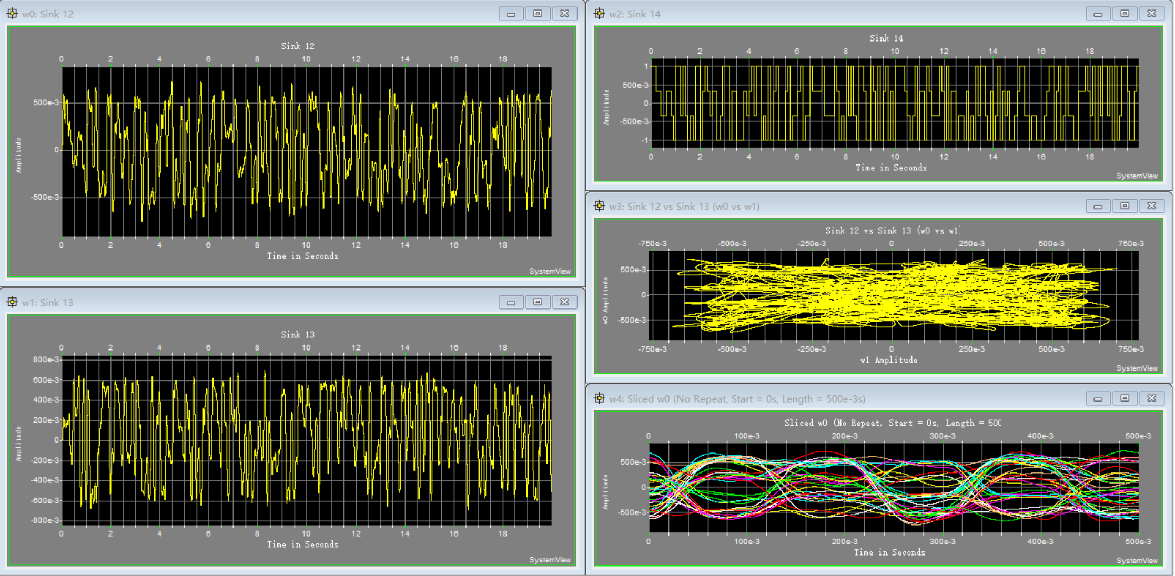
解调后信号
解调后信号
原信号
眼图
星座图
4. 当噪声方差固定为0.8时，带宽增加为20Hz时：
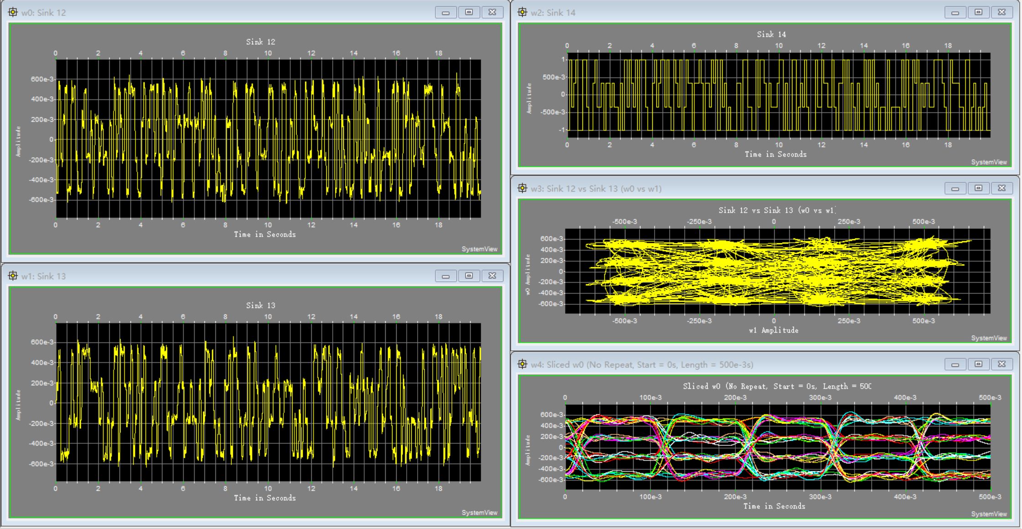
眼图
解调后信号
解调后信号
原信号
星座图
5. 当噪声方差固定为0.8时，带宽增加为50Hz时：
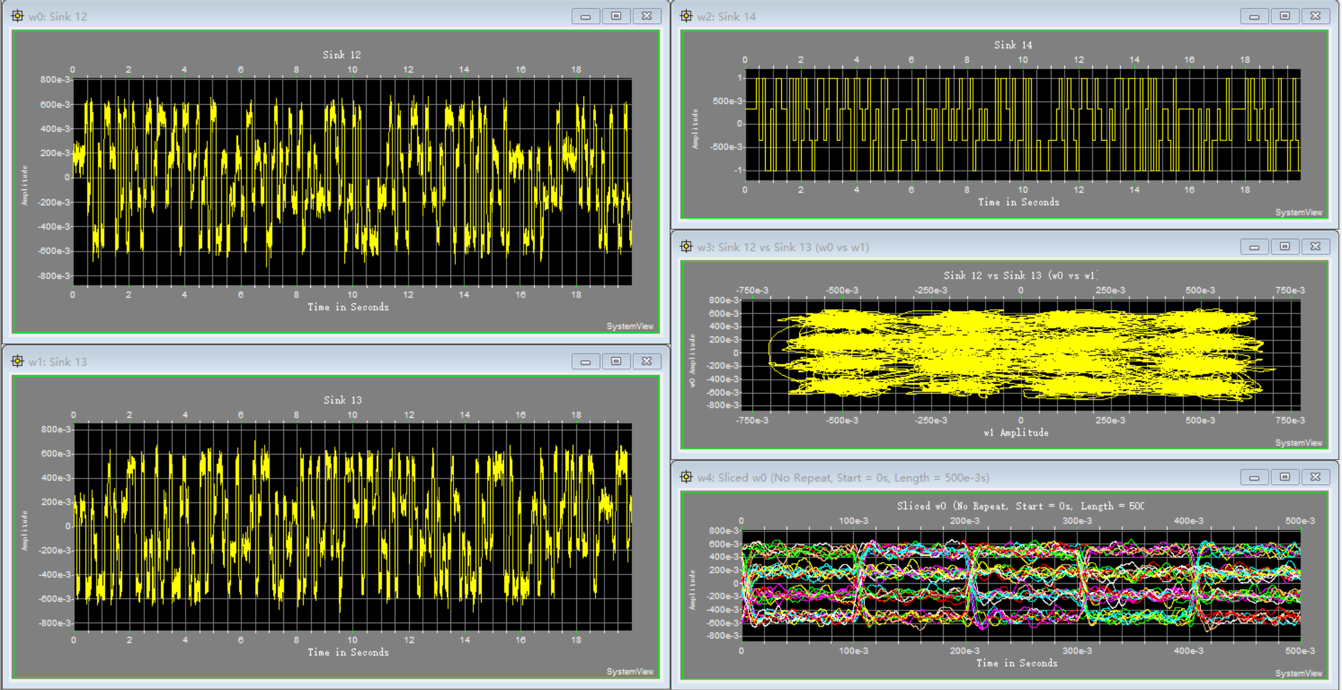
解调后信号
解调后信号
原信号
星座图
眼图
- 实验分析：
1. 在没有信道噪声的条件下，可以看出低通滤波后的信号与原信号相比基本没有区别，眼图和星座图比较规则。此时输入信号等于解调出的同相信号和正交信号的和，眼图中可以看到三个“眼睛”，个数符合 MQAM 的眼睛数量为（M-1）个。此外，“眼睛”张开程度高，码间干扰较弱，眼睛斜率较陡，对定时误差的灵敏度高，误码率低。
2. 在有信道噪声的条件下，增大信道噪声后，眼图张开得越来越小且杂乱，斜率降低，码间干扰变强，噪声容限降低，对定时误差的灵敏度降低。星座图也更为混乱，同相成分和正交成分的峰值振幅变小，相位发生变化，各个点之间的距离变小，发生误判的概率变大。
3. 在有一定的信道噪声条件下，增大带宽后，恢复信号出现一定程度失真，同时眼图张开得越来越小，噪声容限降低，对定时误差的灵敏度降低。在星座图中，各个点之间的距离变小，发生误判的概率变大。此外，随着带宽的增大，上述变化更加明显，星座图的杂乱程度增加，误判概率增大。

思考题
无。

实验总结
本实验中，通过建立16QAM调制解调系统并进行对比实验：
1. 理解了16QAM的调制解调的基本原理。
2. 理解了16QAM调制与解调的具体仿真与实现方法。
3. 掌握了噪声对16QAM调制与解调的影响，得知加入噪声后码间干扰变强，噪声容限降低，对定时误差的灵敏度降低，发生误判的概率变大。
4. 掌握了带宽对16QAM调制与解调的影响，得知带宽增大后码间干扰变强，噪声容限降低，对定时误差的灵敏度降低，发生误判的概率变大。
5. 了解了眼图和星座图的含义和意义。例如，星座图中各个点的距离越近，代表误判的可能性越大。眼图中“眼睛”张开度最大的时刻，是最好的采样时刻。“眼睛”在特定采样时刻的张开度决定了系统的噪声容限。因此当码间干扰十分严重时，“眼睛”会完全闭合，代表系统误码严重。

对本实验的收获和建议
通过完成实验、观察波形，我对16QAM的调制和解调的原理和过程有了更深的理解，明白了噪声和带宽对16QAM 的调制和解调的影响。

